


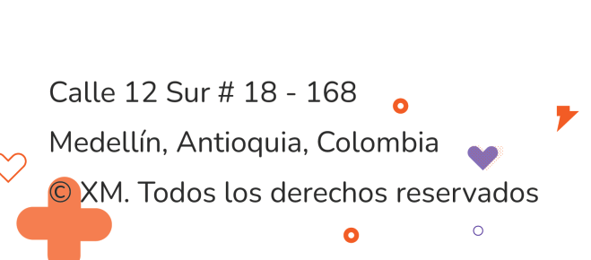


Contenido

Introducción ............................................................................................................................ 8
Ingreso .................................................................................................................................... 8
Módulo de Operaciones .......................................................................................................... 9
1.
Tablero Dashboard ....................................................................................................... 9
2.
Tablero de Eventos ..................................................................................................... 16
2.1
Eventos y maniobras ........................................................................................... 16
2.2
Eventos maestros ............................................................................................... 18
2.3
Seguimiento CNO ............................................................................................... 20
3.
Tablero de Control de voltaje ..................................................................................... 23
4.
Tablero de Control de ejecuciones ............................................................................. 25
4.1
Filtro de búsqueda .............................................................................................. 25
4.2
Grid de consulta .................................................................................................. 27
4.3
Barra de funciones auxiliares .............................................................................. 40
4.4
Creación de maniobras ....................................................................................... 41
i.
Panel de Información maniobra .............................................................................. 41
ii.
Panel de Creación de maniobra .............................................................................. 43
iii.
Panel de Configuración ....................................................................................... 46
iv.
Estados de la Secuencia de Maniobras................................................................... 52
5.
Tablero de Información Operativa .............................................................................. 52
6.
Sucesos ...................................................................................................................... 56
7.
Generación ................................................................................................................. 63
8.
Generación en los SDL ............................................................................................... 66
9.
RECELE (Recomendaciones eléctricas) ..................................................................... 69
10.
Zonas excluidas ......................................................................................................... 73
11.
Conexión compartida ................................................................................................. 77
12.
Baterías ...................................................................................................................... 78

13.
Índices transmisión .................................................................................................... 80
14.
Índices generación ..................................................................................................... 80
15.
Reportes y auditoría ................................................................................................... 81
16.
Notiﬁcaciones y contactos ......................................................................................... 83
Módulos administrativos ................................................................................................... 84
17.
Tablero de Maniobras típicas ...................................................................................... 84
18.
Tablero de Listas Maestras ......................................................................................... 85
19.
Tablero de Matrices de Transición .............................................................................. 86
20.
CTR ............................................................................................................................. 88

Ilustraciones
Ilustración 1. Ingreso al aplicativo .............................................................................................. 8
Ilustración 2. Módulo SIO Operaciones ...................................................................................... 9
Ilustración 3. Tablero Dashboard ............................................................................................. 11
Ilustración 4. Dashboard ......................................................................................................... 11
Ilustración 5. Convenciones Recele ......................................................................................... 11
Ilustración 6. Panel de maniobras del dashboard - Modo tarjeta ............................................... 12
Ilustración 7. Panel de maniobras del dashboard - Modo lista ................................................... 12
Ilustración 8. Convenciones maniobras dashboard .................................................................. 13
Ilustración 9. Panel acciones del dashboard ............................................................................ 15
Ilustración 10. Convenciones acciones del dashboard ............................................................. 16
Ilustración 11. Tablero de eventos ........................................................................................... 16
Ilustración 12. Panel de eventos .............................................................................................. 16
Ilustración 13. Crear nuevo evento .......................................................................................... 17
Ilustración 14. Creación de secuencia de maniobra ................................................................. 17
Ilustración 15. Panel eventos maestros.................................................................................... 18
Ilustración 16. Modal evento maestro ...................................................................................... 19
Ilustración 17. Acciones evento maestro .................................................................................. 32
Ilustración 18. Modal modificación activo causante ................................................................. 20
Ilustración 19. Modal agregar evento maestro .......................................................................... 35
Ilustración 20. Modal agregar elementos seguimiento CNO ...................................................... 35
Ilustración 21. Seguimiento CNO ............................................................................................. 36
Ilustración 22. Modal gestión de tiempos ................................................................................. 37
Tablero de control de voltaje ............................................................................. 23
Ilustración 23.

Ilustración 24. Panel de control de tensión ............................................................................... 23
Ilustración 25. Barra horizontal control de voltaje ..................................................................... 24

Ilustración 26. Registro de control de voltaje ............................................................................ 24
Ilustración 27. Agregar elemento a la lista de elementos disponibles para control de tensión ..... 24
Ilustración 28. Control de ejecuciones ..................................................................................... 25
Ilustración 29. Filtro de búsqueda ............................................................................................ 25
Ilustración 30. Filtro de código ................................................................................................. 25
Ilustración 31. Filtros de fecha y estado ................................................................................... 26
Ilustración 32. Grid de consulta – 1 .......................................................................................... 27
Ilustración 33. Grid de consulta – 2 .......................................................................................... 44
Ilustración 34. Despliegue de afectaciones .............................................................................. 28
Ilustración 35. Reporte de consignación .................................................................................. 45
Ilustración 36. Iconografía tipo de elemento ............................................................................. 31
Ilustración 37. Fecha real de inicio ........................................................................................... 31
Ilustración 38. Notificación por error de ingreso de fechas en consignaciones ........................... 32
Ilustración 39. Función borrar fecha ........................................................................................ 48
Ilustración 40. Ícono de impacto operativo ............................................................................... 34
Ilustración 41. Sin recele ......................................................................................................... 35
Ilustración 42. Con recele ....................................................................................................... 35
Ilustración 43. No agrupada .................................................................................................... 36
Ilustración 44. Con agrupación ................................................................................................ 52
Ilustración 45. Modificar o desasignar grupo ............................................................................ 52
Ilustración 46. Modal suspensiones de la consignación ............................................................ 37
Ilustración 47. Modal soporte riesgo de la vida humana ............................................................ 52
Ilustración 48. Consignación con suspensión .......................................................................... 38
Ilustración 49. Consignación sin suspensión ............................................................................ 38
Ilustración 50. Consignación supera tiempos programados ...................................................... 39
Ilustración 51. Consignación no supera tiempos programados ................................................. 39
Ilustración 52. Estados de la consignación ............................................................................... 39
Ilustración 53. Convención de colores de los estados de la secuencia de maniobras ................. 40
Ilustración 54. Puntero sobre la iconografía ............................................................................. 40
Ilustración 55. Acciones .......................................................................................................... 41
Ilustración 56. Información de la maniobra .............................................................................. 42
Ilustración 57. Barra de funciones auxiliares ............................................................................ 42
Ilustración 58. Panel de creación de maniobras ....................................................................... 43
Ilustración 59. Elementos asociados ....................................................................................... 17
Ilustración 60. Colores de las acciones .................................................................................... 45
Ilustración 61. Opacidad acciones de cambio de estado .......................................................... 45
Ilustración 62. Ocultar/visualizar acción .................................................................................. 45
Ilustración 63. Panel de configuración ..................................................................................... 46
Ilustración 64. Acción pre-autorizada ...................................................................................... 46
Ilustración 65. Opción para bloquear acción ............................................................................ 47
............................................................ 47
Ilustración 66. Acción bloqueada ................................
Ilustración 67. Eliminar acción ................................................................................................ 22

Ilustración 68. Editar tiempos de la acción ............................................................................... 23
Ilustración 69. Agregar acción ................................................................................................. 23
Ilustración 70. Modal de asociación de tiempos ....................................................................... 24
Ilustración 71. Selección de campo destino de la acción (izquierda) y el campo que se va a asociar
(Derecha) de la acción a asociar .............................................................................................. 49
Ilustración 72. Selector de acción cuyo campo quiere asociarse a la acción destino .................. 25
Ilustración 73. Ejemplo al seleccionar la opción ocultar ........................................................... 51
Ilustración 74. Ejemplo de acciones ocultas ............................................................................ 51
Ilustración 75. Edición de secuencia en estado diferente a “Creada” ........................................ 52
Ilustración 76. Tablero de información operativa ...................................................................... 53
Ilustración 77. Filtros de búsqueda .......................................................................................... 53
Ilustración 78. Lista de acciones .............................................................................................. 53
Ilustración 79. Información adicional de la acción .................................................................... 53
Ilustración 80. Estado de la acción .......................................................................................... 54
Ilustración 81. Acciones disponibles........................................................................................ 55
Ilustración 82. Campos editables de la acción ......................................................................... 55
Ilustración 83. Nueva acción y clonar acción ............................................................................ 55
Ilustración 84. Validar y eliminar selección .............................................................................. 55
Ilustración 85. Validación automática ...................................................................................... 55
Ilustración 86. Panel sucesos .................................................................................................. 56
Ilustración 87. Ingreso de sucesos ........................................................................................... 56
Ilustración 88. Modal suceso DNA ........................................................................................... 57
Ilustración 89. Modal departamentos de sucesos DNA ............................................................. 58
Ilustración 90. Modal sucesos de tensión ................................................................................ 59
Ilustración 91. Modal sucesos de frecuencia ............................................................................ 60
Ilustración 92. Modal transferencia internacional ..................................................................... 61
Ilustración 93. Modal transferencia internacional calculada ..................................................... 61
Ilustración 94. Modal acto mal intencionado ............................................................................ 62
Ilustración 95. Modal municipios de activo mal intencionado ................................................... 62
Ilustración 96. Modal seguimiento de acto mal intencionado .................................................... 63
Ilustración 97. Panel generación .............................................................................................. 63
Ilustración 98. Panel generación - datos de generación diaria ................................................... 64
Ilustración 99. Modal histórico de generación .......................................................................... 64
Ilustración 100. Modal índices calculados ............................................................................... 65
Ilustración 101. Movimiento de máquinas ................................................................................ 65
Ilustración 102. Consignas de generación en el SDL ................................................................. 66
Ilustración 103. Panel generación en los SDL ........................................................................... 66
Ilustración 104. Ingreso de consignas de emergencia ............................................................... 66
Ilustración 105. Tiempos para consignas de emergencia .......................................................... 67
Ilustración 106. Ingreso ajuste de programa ............................................................................. 68
Ilustración 107. Modal detalle de solicitud de ajuste de programa ............................................. 68
Ilustración 108. Histórico de ajuste a programa ........................................................................ 69

Ilustración 109. Requerimientos eléctricos .............................................................................. 69
Ilustración 110. Funciones auxiliares Recomendaciones Eléctricas .......................................... 70
Ilustración 111. Asociar recomendación .................................................................................. 70
Ilustración 112. Agregar consignaciones .................................................................................. 70
Ilustración 113. Asociar elementos .......................................................................................... 71
Ilustración 114. Asociar recomendaciones .............................................................................. 71
Ilustración 115. Edición de recomendaciones .......................................................................... 72
Ilustración 116. Recomendación Tensiones ............................................................................. 72
Ilustración 117. Recomendación Configuración ....................................................................... 73
Ilustración 118. Panel zonas excluidas ..................................................................................... 73
Ilustración 119. Ingreso de zona excluida temporal .................................................................. 74
Ilustración 120. Modal zona excluida temporal ......................................................................... 74
Ilustración 121. Ingreso de zona excluida permanente .............................................................. 75
Ilustración 122. Modal zona excluida permanente .................................................................... 76
Ilustración 123. Ingreso de zona no interconectada .................................................................. 76
Ilustración 124. Panel conexión compartida ............................................................................. 86
Ilustración 125. Visualización activos de conexión compartida ................................................. 86
....................................................................................... 78
Ilustración 126.
DŽĚĂůĚĞƚŽƉŽůŽŐşĂƐ
Ilustración 127. Panel baterías ................................................................................................ 78
Ilustración 128. Grid del panel baterías .................................................................................... 79
Ilustración 129. Modal reporte de medidas diarias ................................................................... 79
Ilustración 130. Modal carga estados SAEB .............................................................................. 79
Ilustración 131. Paneles índices de transmisión ....................................................................... 80
Ilustración 132. Grid del panel índices de transmisión .............................................................. 80
Ilustración 133. Panel índices generación ................................................................................ 81
Ilustración 134. Grid del panel índices de generación ............................................................... 81
Ilustración 135. Panel reportes y auditoria ............................................................................... 81
Ilustración 136. Gráfico sucesos DNA ...................................................................................... 82
Ilustración 137. Reportes ........................................................................................................ 82
Ilustración 138. Tablero de Notificaciones y Contactos ............................................................ 83
Ilustración 139. Notificaciones para revisión del CND .............................................................. 83
Ilustración 140. Campana de notificaciones ............................................................................ 84
Ilustración 141. Tablero de Maniobras típicas .......................................................................... 84
Ilustración 142. Maniobras Típicas para un elemento ............................................................... 85
Ilustración 143. Tablero de listas maestras .............................................................................. 85
Ilustración 144. Tipos de Elementos ........................................................................................ 86
Ilustración 145. Tablero de matrices de transición .................................................................... 86
Ilustración 146. Matriz de transiciones de maniobras ............................................................... 87
Ilustración 147. Lectura de matriz de transición. ...................................................................... 87
Ilustración 148. Submódulo CTR ............................................................................................. 88
................................................................................. 89
Ilustración 149. Submódulo CTR - Cortes
Ilustración 150. Submódulo CTR - Tensiones ........................................................................... 89

Ilustración 151. Submódulo CTR - Generación ......................................................................... 90
Ilustración 152. Submódulo CTR - Líneas ................................................................................. 90
Ilustración 153. Submódulo CTR - Topología ............................................................................ 91
Ilustración 154. Submódulo CTR - Pesos ................................................................................. 91

Tablas
Tabla 1. Iconografía Dashboard ............................................................................................... 14
................................................................................. 22
Tabla 2.
/ĐŽŶŽŐƌĂĨşĂŐĞƐƚŝſŶƚŝĞŵƉŽƐEK
Tabla 3. Iconografía tipo de elemento ...................................................................................... 30
Tabla 4. Banderas de fecha real ............................................................................................... 31
Tabla 5. Estados de Instrucción Previa ..................................................................................... 33
Tabla 6. Íconos DNA ................................................................................................................ 38
Tabla 7. Reloj de tiempo real de secuencia de maniobras ......................................................... 42
Tabla 8. Estados de la secuencia de maniobras ........................................................................ 52
Tabla 9. Colores de los estados de las acciones ....................................................................... 54

Tabla 10. Origen y causa de sucesos DNA ................................................................................ 57

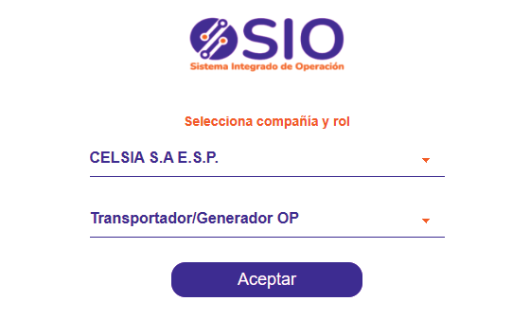
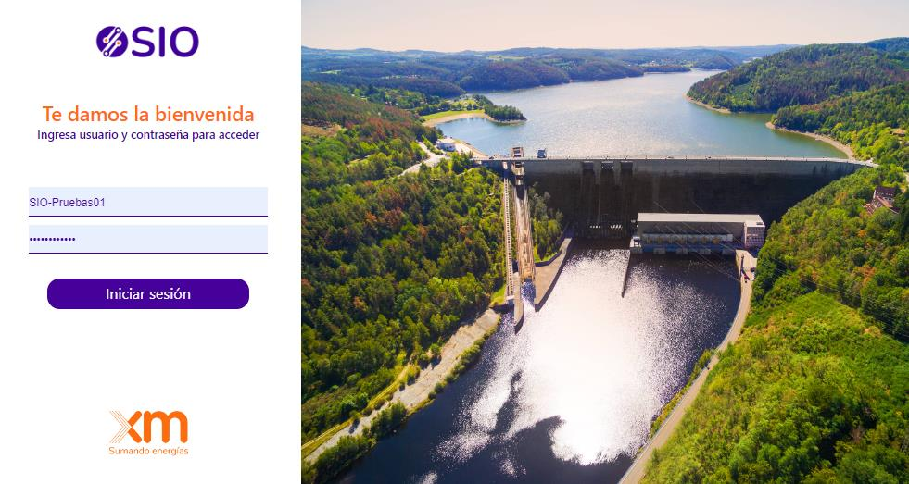

Introducción
SIO es el Sistema Integrado de Información para la Operación, que soporta completamente
las actividades relacionadas al proceso de coordinación de la operación.
SIO Operaciones soporta las actividades de ejecutar maniobras en tiempo real, y de registro
y validación de la información operativa.
Ingreso
Para acceder al aplicativo se debe ingresar a la siguiente ruta desde el explorador de Chrome:
https://sio.xm.com.co/
El ingreso se realiza con usuario y contraseña de XM. En el campo “Compañía” se debe
seleccionar: XM S.A E.S.P, y en el campo “Rol”, seleccionar: Transportador/Generador OP o
Agente Consulta OP, según aplique.

Ilustración 1. Ingreso al aplicativo

Al ingresar al aplicativo se desplegará la interfaz de SIO mostrada en la Ilustración 2.

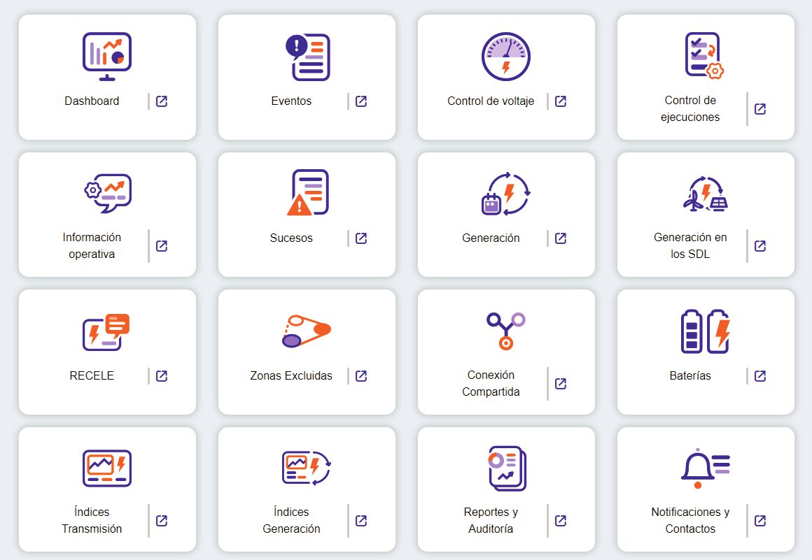

Ilustración 2. Módulo SIO Operaciones
Nota: El ícono
permite la apertura de cada tablero en una pestaña diferente del
navegador.
Módulo de operaciones
El módulo de operaciones contiene 18 tableros funcionales. A continuación, se describe cada
uno de ellos.
1.
Tablero Dashboard

Tablero
para
realizar
seguimiento
de
las
recomendaciones
eléctricas,
secuencia
de
maniobras y acciones. Ver Ilustración 3.

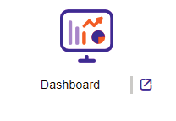
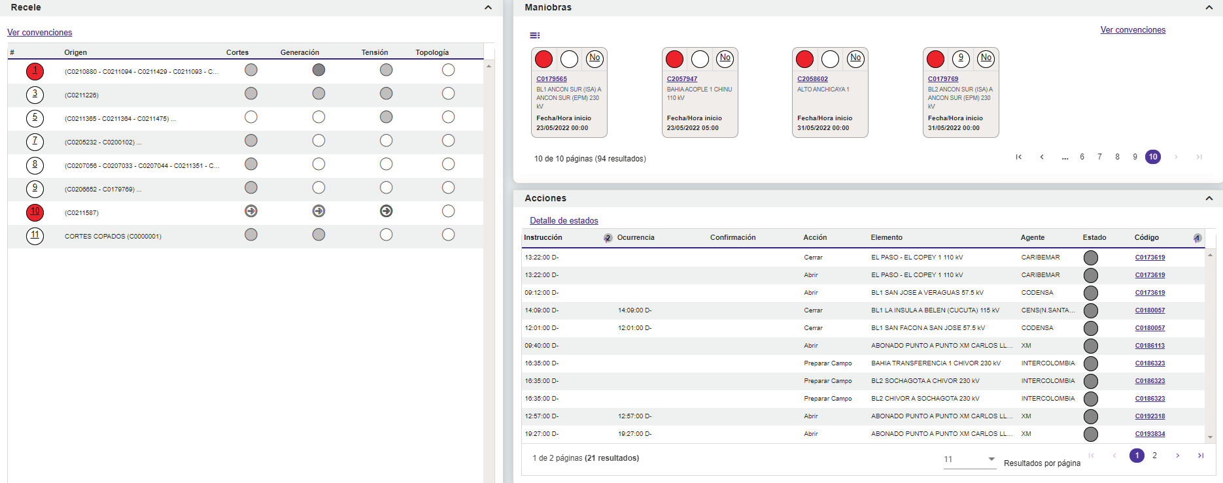

Ilustración 3. Tablero Dashboard
Al ingresar, se mostrarán 3 paneles, como se observa en Ilustración 4.

Ilustración 4. Dashboard
El primer panel es el asociado a las recomendaciones eléctricas RECELE, aquí se muestran
las recomendaciones que aplican para una consignación, o grupo de consignaciones, de
acuerdo con el periodo actual. Las recomendaciones que encontrarán son las relacionadas
con cortes, generación, tensión y topología.
Dependiendo de las que se tengan, el círculo cambiará de color, al igual que la información al
interior.

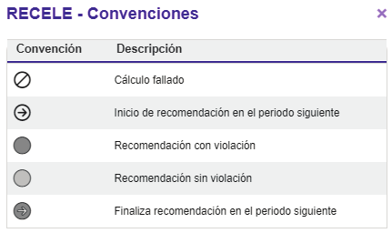

Ilustración 5. Convenciones Recele
Barra diagonal dentro del círculo: cuando al menos una de las recomendaciones del

•
grupo presenta error en el cálculo de la fórmula de PI asociada.
Flecha apuntando hacia la derecha dentro del círculo blanco: cuando al menos una de

•
las recomendaciones del grupo inicia en la hora siguiente.
Círculo color gris oscuro: cuando el grupo de recomendaciones tiene al menos una

•
recomendación que aplica para la fecha/hora actual, y al menos una recomendación
presenta incumplimiento.
Círculo color gris claro: cuando el grupo de recomendaciones tiene al menos una

•
recomendación
que
aplica
para
la
fecha/hora
actual,
y
ninguna
recomendación
presenta incumplimiento.
Flecha apuntando hacia la derecha dentro del círculo gris: cuando al menos una de las

•
recomendaciones del grupo finaliza en la hora siguiente.
Círculo color blanco: cuando el grupo no tiene recomendaciones que apliquen para la

•
fecha/hora actual.
El segundo panel muestra las secuencias de maniobra que están en alguno de los siguientes
estados: “Aprobado”, “En ejecución” y “Ejecutada”, en los tableros de Control de ejecuciones
y eventos. Estas son conocidas como tarjetas de maniobra.

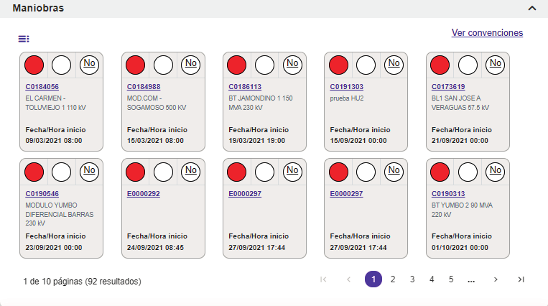
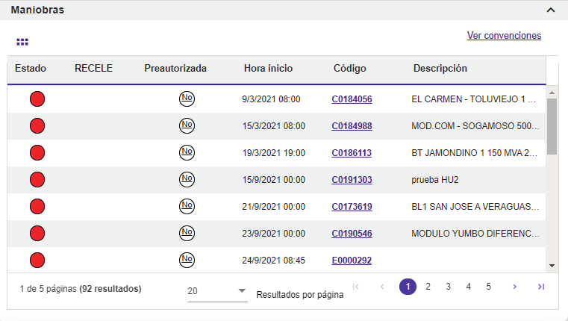

Ilustración 6. Panel de Maniobras del Dashboard - Modo Tarjeta

Ilustración 7. Panel de Maniobras del Dashboard - Modo Lista
Estas secuencias de maniobras tienen un tool-tip (mensaje emergente que aparece al colocar
el puntero encima del círculo de color de la tarjeta de maniobra) que permite saber en cuál de
los siguientes estados se encuentra:

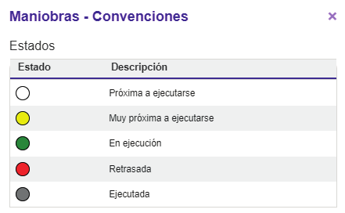

Próxima a ejecutarse: cuando la secuencia de maniobra se encuentra en estado

•
aprobado, y la diferencia entre la hora de inicio programada y la hora real es menor o
igual a 30 minutos.
Muy próxima a ejecutarse: cuando la secuencia de maniobra se encuentra en estado

•
aprobado, y la diferencia entre la hora de inicio programada y la hora real es menor o
igual a 10 minutos.
En
ejecución:
cuando
la
secuencia
de
maniobra
se
encuentra
en
estado
“En

•
ejecución”. Pasa automáticamente a este estado desde “Aprobada” cuando al menos
el tiempo de alguna acción es diligenciado.
Retrasada: cuando la secuencia de maniobra se encuentra en estado “Aprobada” o

•
“En ejecución”, y la diferencia entre la hora de inicio o finalización programadas y la
hora real, es mayor o igual a 5 minutos.
Ejecutada: cuando la secuencia de maniobra se encuentra finalizada o validada, y la

•
diferencia entre la hora del sistema y la hora real de finalización sea menor o igual a 10
minutos.
Cuando
la
diferencia
es
mayor
a
10
minutos
la
tarjeta
de
maniobra
desaparece del panel de Dashboard.

Ilustración 8. Convenciones Maniobras Dashboard
Adicional
a
estas
convenciones,
cada
secuencia
de maniobras
cuenta
con
la siguiente
información adicional:
Maniobra “Pre autorizada”: círculo en color azul con la palabra SÍ, más un tool-tip

•
con el texto: “Pre autorizada: Sí”. Indica cuando la secuencia de maniobra tiene al
menos una acción preautorizada.
Maniobra No “Pre autorizada”: círculo en color blanco con la palabra NO, más un

•
tool-tip con el texto: “Pre autorizada: No”.
Maniobra con recele: círculo con el número de la recomendación eléctrica que aplica

•
para
la
secuencia
para
el
periodo
de
operación,
más
un
tool-tip
con
el
texto:

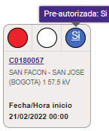
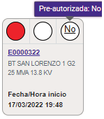
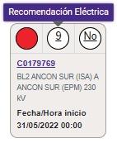
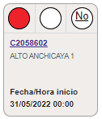
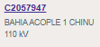

“Recomendación
eléctrica.
El
color
de
este
círculo
se
hereda
del
RECELE
del
dashboard, por lo tanto, estará en rojo cuando esta recomendación se encuentre
violada.
Maniobra sin recele: círculo en color blanco sin información adicional.

•
Número
de
la
consignación
y
nombre
del
elemento
asociado:
número
de
la

•
consignación asociada a la maniobra que puede provenir de los paneles de control de
ejecuciones o eventos, al dar clic sobre este número se redirige al panel de origen.

Tabla 1. Iconografía Dashboard
Información Adicional
Iconografía
“Pre autorizada”

No “Pre autorizada”

Maniobra con recele

Maniobra sin recele

Número de la consignación y
nombre del activo asociado

El tercer panel, muestra las acciones generadas en cualquiera de los paneles (control de
ejecuciones, eventos y control de voltaje). Se presentan las acciones que se encuentren en

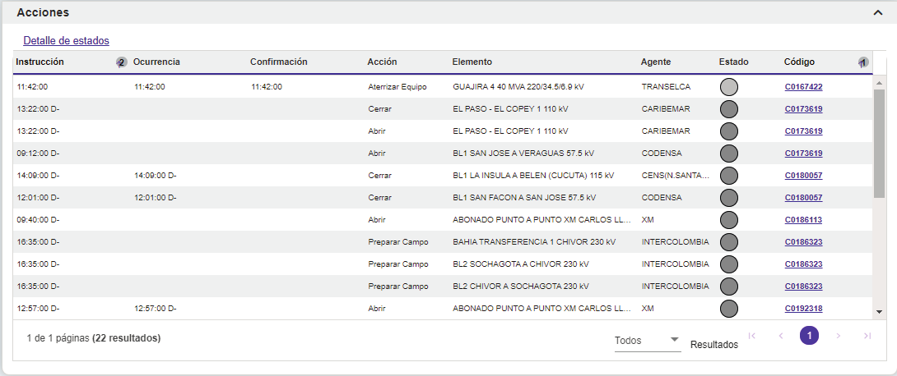

estado “En ejecución”, y en estado “Ejecutada”, siempre que la diferencia entre la hora de
ocurrencia y la hora real sea menor a 10 minutos. Al superarse este tiempo, la acción
desaparece del panel.

Ilustración 9. Panel Acciones del Dashboard
Las acciones de maniobra se organizan en orden de llegada (fecha/hora de instrucción o
fecha/hora de ocurrencia). Los cambios en los estados y registro de tiempos se reflejan de
forma inmediata en este panel una vez son registrados, así como también la inserción de
acciones que cumplen las condiciones y el retiro de las acciones que no cumplen las
condiciones.
Para cada una de las acciones se presenta la siguiente información:
Tiempo: tiempos de instrucción, ocurrencia y confirmación, en formato militar, más

•
un indicador de retraso respecto al día:
+D (La hora corresponde a los D días posteriores a la hora actual del sistema,
▪

siendo D el número de días de diferencia)
-D (la hora corresponde a los -D días de la hora actual del sistema, siendo D el
▪

número de días de diferencia)
Si la hora corresponde al día actual, no se muestra ningún indicador.
▪

Acción: se presentan las acciones impartidas sobre los activos: abrir, cerrar, tomar

•
medidas de seguridad, etc.
Elemento: indica el elemento sobre el cual se realiza la acción.

•

Agente: agente operador asociado al elemento.

•
Estado: estado de la acción, se presentan los estados “En ejecución” y “Ejecutada”,

•
con un color distintivo de acuerdo con el siguiente detalle:

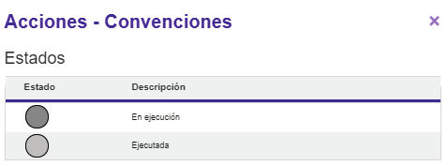
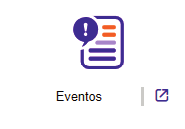
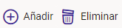
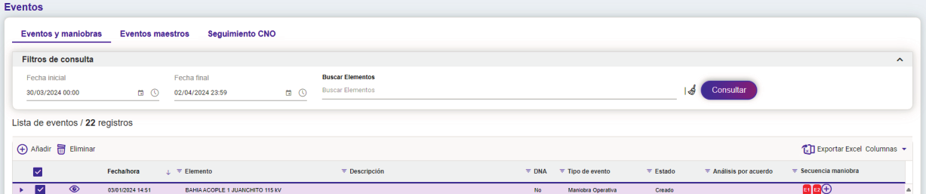

Ilustración 10. Convenciones Acciones del Dashboard
Código: para maniobras por consignaciones se muestra el número de la consignación

•
asociada; para maniobras por eventos se presenta el código de la secuencia; y para
maniobras asociadas al panel de control de voltaje, se muestra el texto 'Voltaje', cada
uno de estos con acceso directo al respectivo origen (secuencia de maniobra o panel
de voltaje). Así mismo, es posible regresar al panel dashboard mediante la opción
regresar de cada uno de ellos.

2.
Tablero Eventos

2.1.
Eventos y maniobras

El tablero de registro de eventos (ver Ilustración ) tiene como funcionalidad registrar los
eventos no programados de tipo operativo o forzado.

Ilustración 11. Tablero de eventos
Al ingresar, se tiene un panel que permite visualizar los eventos de un día en específico a través
de un filtro de búsqueda por fecha, ubicado en la parte superior (ver Ilustración ). Este panel
contiene una barra horizontal con estas opciones:

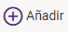
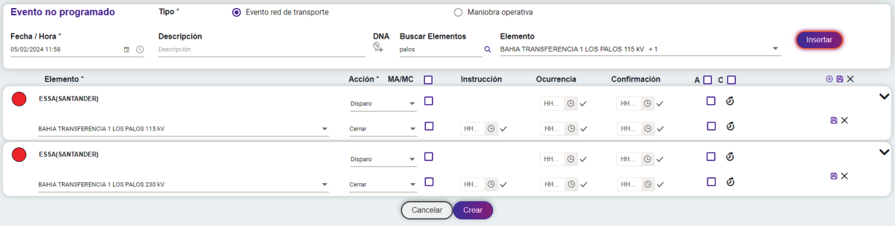
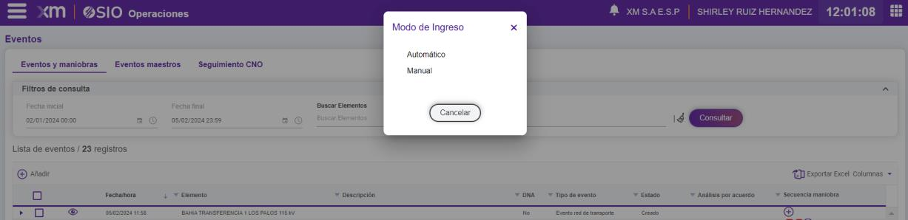

Ilustración 12. Panel de eventos
Por defecto, la lista de eventos presentará eventos de días pasados con secuencias de
maniobras en estado: “Aprobada” y “En ejecución”, más los eventos que han ocurrido el día
operativo.
Al seleccionar la opción
, se despliega la ventana de la Ilustración con los campos para
ingresar un nuevo evento de manera temporal. Este evento puede ser de tipo: maniobra
operativa o evento forzado, y para cualquiera de los dos tipos.

Ilustración 13. Crear nuevo evento

Posterior a la creación del evento, se tiene habilitado el campo de “Secuencia Maniobra”, que
permite crear de manera manual o automática la secuencia de maniobra requerida para el
evento.
De manera automática se crean las maniobras acorde con los elementos y los tiempos
ingresados en el evento creado de manera temporal.
De manera manual se hace de la misma manera que en el tablero de maniobra. Ver ¡Error! No s
e encuentra el origen de la referencia..

Ilustración 14. Creación de secuencia de maniobra

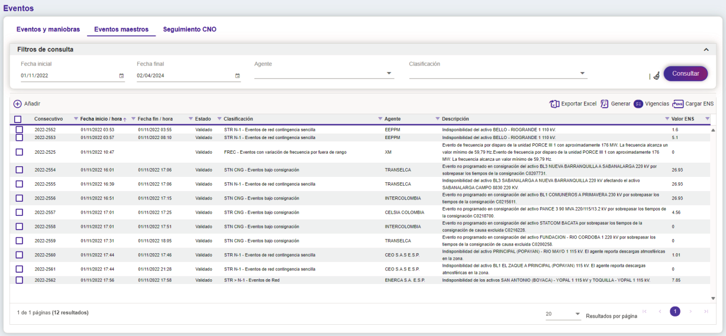

2.2.
Eventos maestros

Esta pestaña permite gestionar los eventos maestros, los cuales corresponden a los eventos
objeto de cálculo de ENS y/o análisis posoperativo, este último incluye los eventos asociados
al acuerdo CNO1617, o aquel que lo modifique o sustituya.

Ilustración 15. Panel eventos maestros
Los botones tienen las siguientes funcionalidades:
Exportar
Excel:
permite
descargar
un
Excel
acorde
con
las
fechas
de
búsqueda
de
información.
Generar:
permite
crear
automáticamente
los
eventos
maestros
para
la
fecha
inicial
seleccionada.
Eventos SAEB: permite abrir un modal para consultar y generar los eventos asociados a
baterías que superan las 2 horas de eventos no programados.
Vigencias: incluye automáticamente la “fecha fin” de los eventos maestros creados que no
tienen
fecha
fin,
siempre
y
cuando
la
acción
se
encuentre
disponible
o
en
“cambio
disponibilidad” en el panel de información operativa.

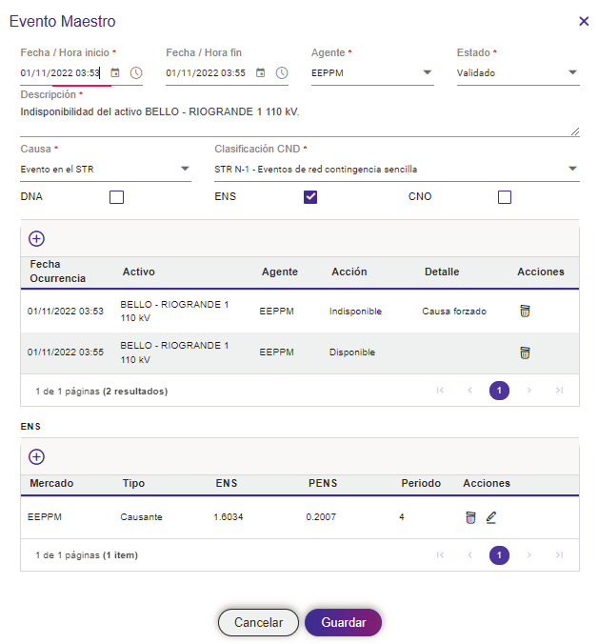

Cargar ENS: permite cargar mediante archivo plano la información de ENS y PENS por
mercado de comercialización para los eventos maestros en los periodos afectados.
Añadir: permite adicionar manualmente un nuevo evento maestro:
Se debe ingresar fecha/hora de inicio y fin, agente, estado, descripción, causa, clasificación
CND, se debe seleccionar si generó DNA, si es un evento para análisis de ENS o CNO,
mediante la activación del check box.

Ilustración 16. Modal evento maestro
Los estados de cada evento maestro son: “Creado” y “Validado”.
Las causas de cada evento corresponden a: “Evento en el SDL”, “Evento en el STR”, “Evento
en el STN” y “Otros”. Acorde con la selección realizada se desplegan para selección del
usuario las opciones de clasificación.

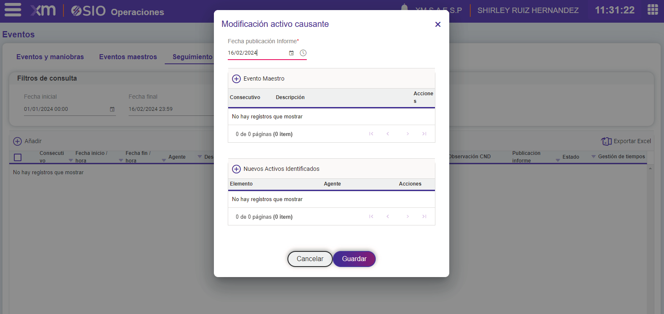

Al seleccionar un evento se tienen las siguientes opciones:

Ilustración 17. Acciones evento maestro
Editar: editar el evento.
Eliminar: eliminar el evento.
Validar seleccionados: pasar el evento creado a estado validado.

Para los eventos validados se pueden ingresar manualmente a través del botón “+” de ENS,
los datos correspondientes a la ENS y PENS por cada mercado de comercialización en el
periodo afectado.

2.3.
Seguimiento CNO

La pestaña CNO permite seleccionar los eventos maestros para seguimiento del acuerdo
CNO1617, o aquel que modifique o sustituya, para modificación de activo causante.
El botón “Añadir” abre el modal “Modificación activo causante”.

Ilustración 18. Modal modificación activo causante

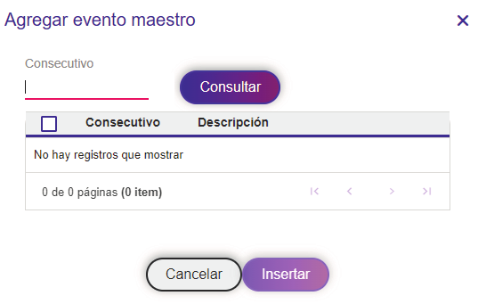

En el campo “Fecha publicación informe” se debe seleccionar la fecha en que fue publicado
el informe de análisis posoperativo del evento a gestionar.
El
botón
“+”
Evento
maestro,
permite
añadir
el
evento
maestro
a
realizar
seguimiento
ingresando el código de este.

Ilustración 19. Modal agregar evento maestro
El
botón
“+”
Nuevos
Activos
Identificados,
permite
seleccionar
nuevos
elementos
identificados como causantes a partir del análisis posoperativo.

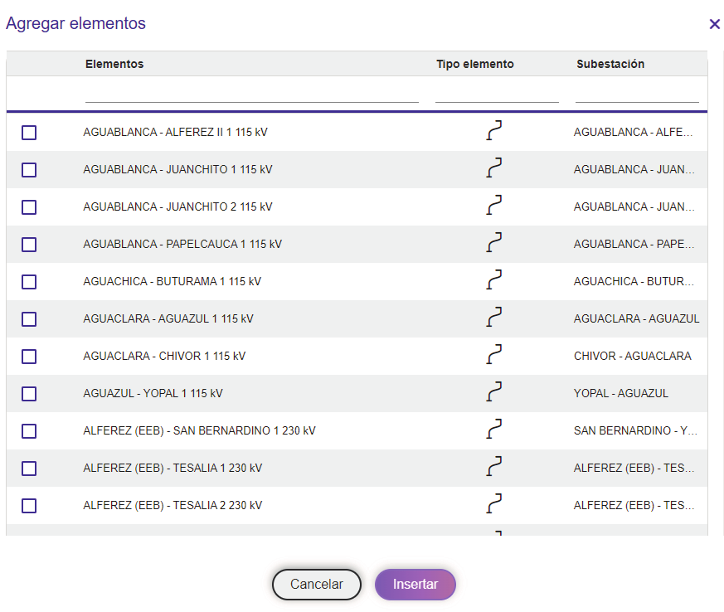
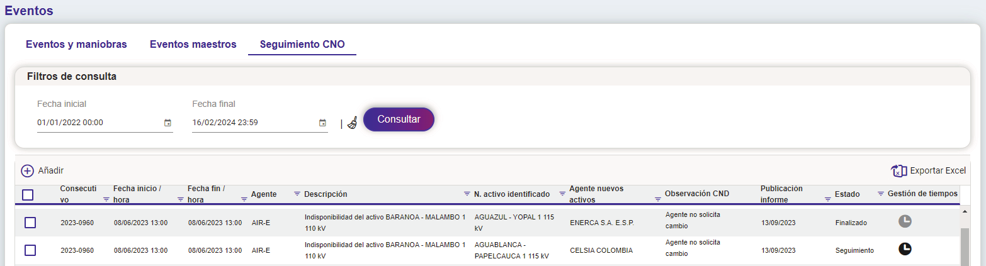

Ilustración 20. Modal agregar elementos Seguimiento CNO

Una vez se adicionan el evento maestro y los nuevos activos identificados, y se guarda el modal
de “Modificación activo causante”, se puede visualizar en la grid una fila de información por
cada activo nuevo causante identificado.

Ilustración 21. Seguimiento CNO

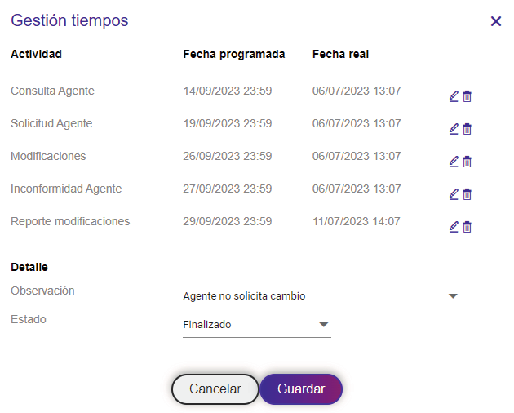

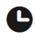


Se puede dar clic en el botón “Gestión de tiempos” para realizar seguimiento de las fechas
programadas y reales de la gestión del proceso para modificación de activo causante. Este
modal incluye la observación y estado del seguimiento.

Ilustración 22. Modal gestión de tiempos
Los colores del reloj indican lo siguiente:

Tabla 2. Iconografía gestión tiempos CNO
Reloj
Descripción
Activo causante con seguimiento finalizado

Activo causante en seguimiento

Activo causante tiene un tiempo de gestión programado que finaliza al día

siguiente.

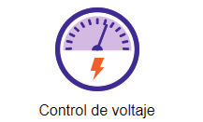
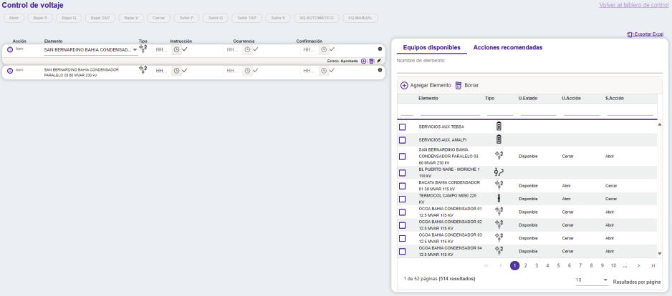

3.
Tablero Control de voltaje

El tablero de control de voltaje tiene como funcionalidad registrar las maniobras requeridas
por el CND para el control del voltaje del sistema. Ver Ilustración .

Ilustración 23. Tablero Control de voltaje
Al ingresar al tablero se tienen 2 paneles, uno con las acciones realizadas para el control de
tensión del día operativo, y otro con los equipos disponibles para realizar dicho control, como
se ve en la Ilustración .

Ilustración 24. Panel de control de tensión
En la parte superior se encuentra una barra horizontal con las acciones disponibles para los
elementos en mención, como se muestra en la Ilustración .

Ilustración 25. Barra Horizontal Control de Voltaje
Si se desea ingresar un registro de control de voltaje, se debe seleccionar el elemento en el
panel de equipos disponibles y después seleccionar la acción requerida, de esta manera el
registro se adicionará al panel de acciones.

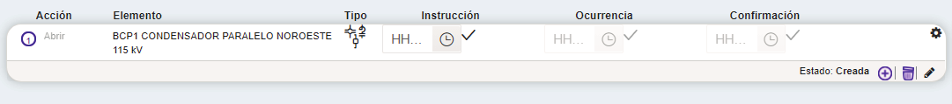
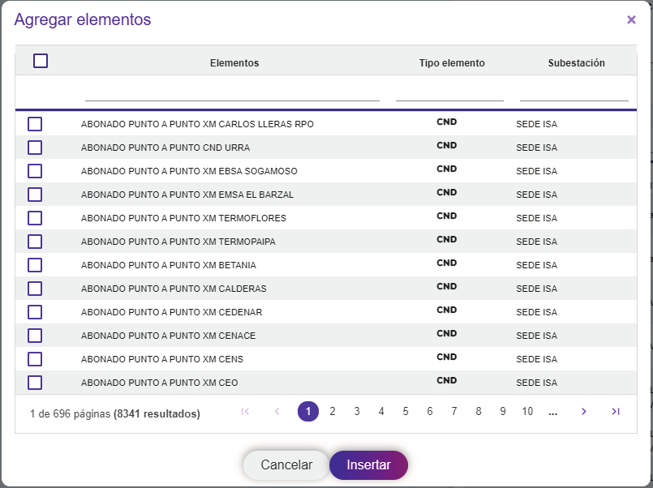

Cada registro insertado en el panel de acciones tiene un panel de configuración
que permite
conocer el estado de la maniobra, eliminarla, clonarla o editarla, como se ve en la Ilustración
.

Ilustración 26. Registro de control de voltaje
La lista de maniobras de tensión realizadas permanecerá por el día de operación y el siguiente.
En caso de que el elemento no se encuentre en la lista disponible, por posible error de
configuración del elemento, al corregir su configuración se debe buscar mediante el botón de
agregar elemento:

Ilustración 27. Agregar elemento a la lista de elementos disponibles para control de tensión.
La pestaña de “acciones recomendadas” está reservada para ser utilizada por automatismos
en desarrollo que recomienden al operador maniobras de tensión de acuerdo con algoritmos
de inteligencia artificial en tiempo real.

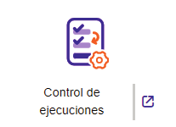
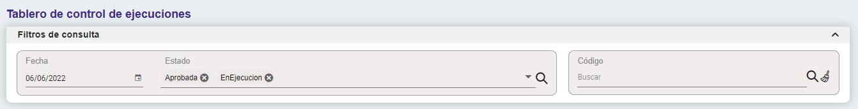

4.
Tablero Control de ejecuciones

El tablero de control de ejecuciones (

),
tiene
como
funcionalidad
planear
y
ejecutar
las
secuencias
de
maniobras
Ilustración
requeridas para las consignaciones, así como gestionar los tiempos reales de las afectaciones
de cada una de las consignaciones que las soportan (Fecha inicio real, Fecha fin real).

Ilustración 28. Control de ejecuciones

4.1.
Filtro de búsqueda

Al ingresar al tablero, se presenta un filtro de búsqueda que permite realizar la búsqueda por
fecha, código y estado. Por defecto, la fecha de consulta siempre será el día de operación
(fecha del sistema), y los estados serán “En ejecución” y “Aprobada”, como se observa en la
Ilustración.

.
Ilustración 29. Filtro de búsqueda
Si se requiere cambiar la consulta, se puede buscar por el código de la consignación (como
se presenta en la Ilustración), o se pueden desplegar las opciones de los campos fecha y
estado, como se observa en la Ilustración.

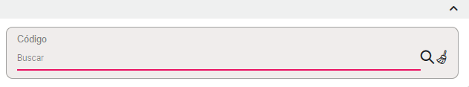
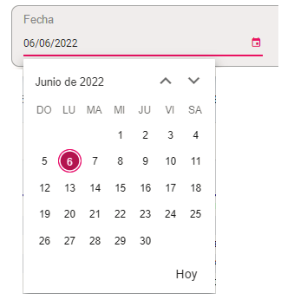
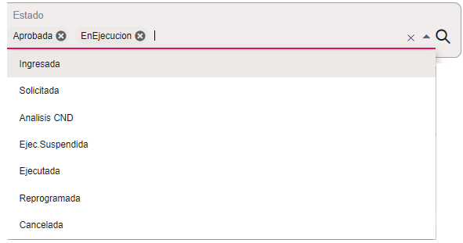

Ilustración 30. Filtro de Código
Para la búsqueda a través del código de la consignación, el aplicativo tiene dos alternativas:
Alternativa 1:
ĂůĞƐĐƌŝďŝƌĞůĐſĚŝŐŽĞŶĞůĐĂŵƉŽƉƌĞƐĞŶƚĂĚŽĞŶůĂĨŝŐƵƌĂϯϬǇƉƌĞƐŝŽŶĂƌĞů

•
şĐŽŶŽďƵƐĐĂƌ;ůƵƉĂͿ͕ĞůĂƉůŝĐĂƚŝǀŽƌĞƚŽƌŶĂƌĄƚŽĚĂůĂŝŶĨŽƌŵĂĐŝſŶĂƐŽĐŝĂĚĂĂůĂĐŽŶƐŝŐŶĂĐŝſŶ͕

ƐŝŶƌĞƐƚƌŝĐĐŝſŶĚĞĨĞĐŚĂĞŶĐƵĂŶƚŽĂƐƵƐĂĨĞĐƚĂĐŝŽŶĞƐ͘
Alternativa 2:
Ăů ĞƐĐƌŝďŝƌ Ğů ĐſĚŝŐŽ ĨŝůƚƌĂŶĚŽ ůĂ ĐŽůƵŵŶĂ ĐſĚŝŐŽ Ǉ ƉƌĞƐŝŽŶĂŶĚŽ Ğů şĐŽŶŽ

•

ďƵƐĐĂƌ;ůƵƉĂͿ͕ĞůĂƉůŝĐĂƚŝǀŽƌĞƚŽƌŶĂƌĄƚŽĚĂůĂŝŶĨŽƌŵĂĐŝſŶĂƐŽĐŝĂĚĂĂůĂĐŽŶƐŝŐŶĂĐŝſŶ͘

Ilustración 31. Filtros de Fecha y Estado

Si se realiza la consulta a través de los campos fecha y estado el resultado de la consulta
depende de la fecha en que se realice, de la siguiente forma:
Si la fecha de consulta es posterior (futura) a la fecha actual (fecha del sistema):

•
el aplicativo devuelve las consignaciones que tengan al menos una afectación con
fecha de inicio o fecha de fin dentro de la fecha de consulta. Esta consulta está
orientada a filtrar las consignaciones que apliquen para el proceso de planeación de
maniobras.
Si la fecha de consulta es igual o anterior a la fecha actual (fecha del sistema):

•
Adicional al criterio anterior, la consulta devuelve aquellas consignaciones que tengan
afectaciones no finalizadas, es decir, atrasadas (cuya fecha real no ha sido ingresada
al sistema y la fecha programada es menor que la fecha del sistema). Estas últimas se

pueden identificar mediante un reloj azul en la afectación atrasada, tal y como se
muestra en la Tabla 2.
Cualquiera sea el caso, para una consulta a través de los campos fecha y estado, el aplicativo
mostrará solo las afectaciones que apliquen para la fecha de consulta y/o atrasadas, si aplica.

4.2.
Grid de Consulta

Después de haber realizado la consulta, se obtendrá un listado de consignaciones como el que se muestra en la
¡Error! No se encuentra el origen de la referencia. y

Ilustración 33. Grid de Consulta - 2

Ilustración.

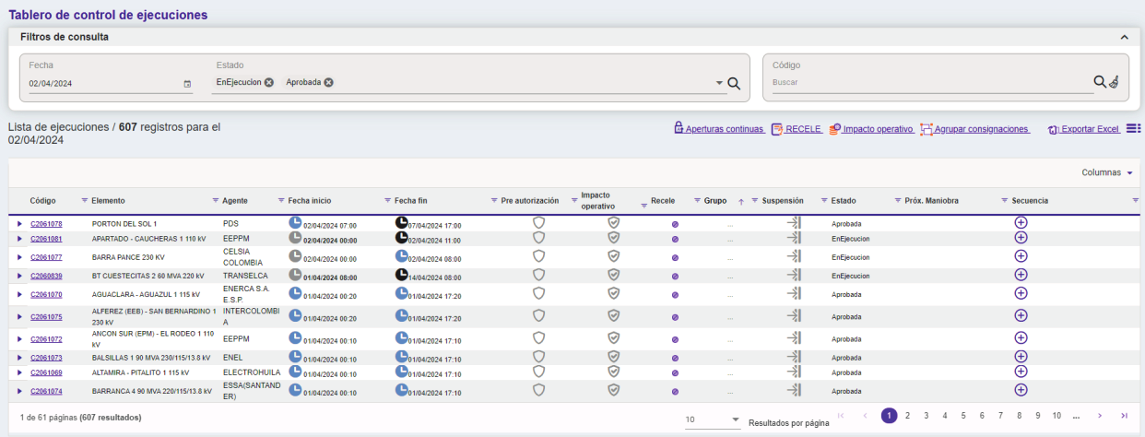
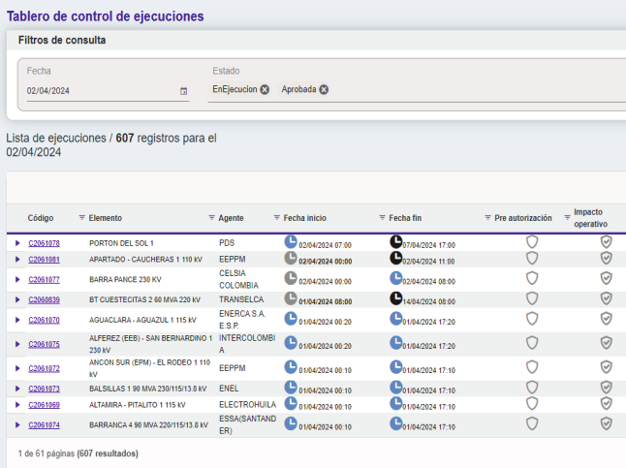

.
Ilustración 32. Grid de Consulta – 1

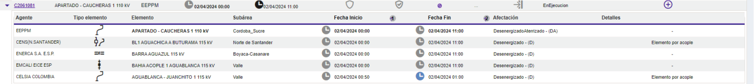

Ilustración 33. Grid de Consulta - 2
Se puede consultar la información de las afectaciones (elementos consignados) de cada
consignación seleccionando la flecha de despliegue, ver
Ilustración.

Ilustración 34. Despliegue de afectaciones
A continuación, se hará una breve descripción de cada uno de los campos del grid de consulta:

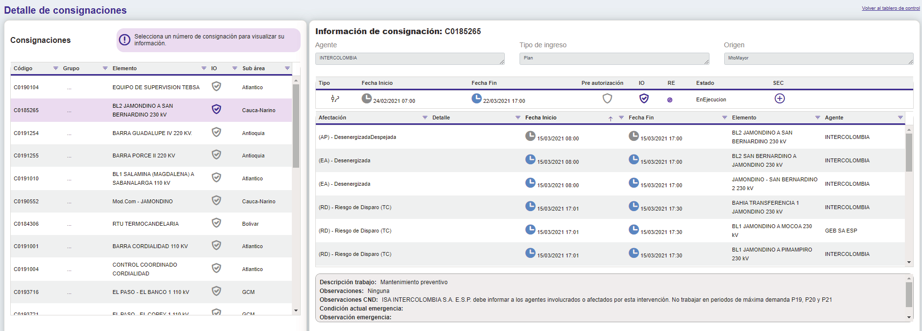

▪
Código

Código único asociado a una consignación. Al dar clic sobre el código de la consignación, se
despliega una ventana de detalle con el reporte de la información de dicha consignación,
como se ve en la Ilustración.

Ilustración 35. Reporte de consignación
▪
Origen

Indica el origen de la consignación.
▪
Subárea

Subárea operativa a la que pertenece el elemento principal de la consignación.
▪
Tipo elemento

Ícono que representa el elemento principal de la consignación, a continuación, en la Tabla , se
presenta la iconografía asociada al tipo de elemento.

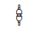
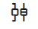
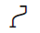
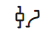
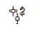
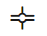
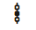
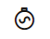
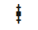
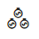
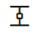
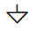
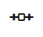
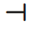
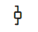
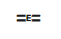
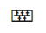
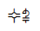
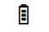

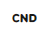


Tabla 3. Iconografía tipo de elemento
Elemento
Iconografía
Iconografía
Elemento
Bahía de
Transformador
transformador

Línea
Bahía de línea

Bahía de
Reactor
compensación

Capacitor
Bahía de corte central

Unidad de
Bahía de acople
generación

Planta
Bahía de transferencia

Bahía de
Demanda
seccionamiento

Segmento de barra
Interruptor

Compensador SVC /
Barra equivalente
STATCOM

Subestación
VQC

Protección
Servicios auxiliares
diferencial de barras

Módulo común
Asociado al CND

Equipo de
Baterías
comunicación

También se puede conocer la información del elemento, ubicando el cursor sobre el ícono
(mediante tool-tip) como se observa en la

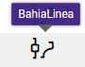
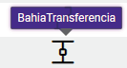
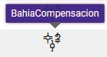
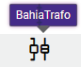
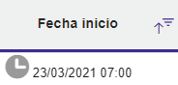
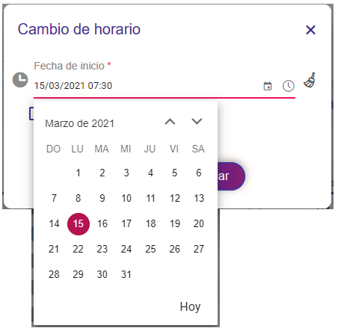

Ilustración.

Ilustración 36. Iconografía tipo de elemento
▪
Elemento

Nombre del elemento principal de la consignación.
▪
Agente

Nombre corto del agente operador del activo principal consignado.
▪
Fecha Inicio y Fecha Fin

Fechas de inicio y fin programadas de la consignación, con formato “dd-mm-aaaa hh:mm”.
Para registrar la fecha real de inicio y fin de la consignación, se debe hacer clic sobre la fecha
del campo “Fecha Inicio” o “Fecha Fin”, dependiendo del caso, y seleccionar la fecha real,
como se ve en la Ilustración, o editar la fecha mostrada.

Ilustración 37. Fecha real de inicio
Adicionalmente, está la opción “Hoy”, que permiten seleccionar rápidamente la fecha actual.
Al lado de la fecha, se tiene un reloj como indicador visual, este reloj cambia de color cuando
tiene registro de tiempos, ver ¡Error! No se encuentra el origen de la referencia..




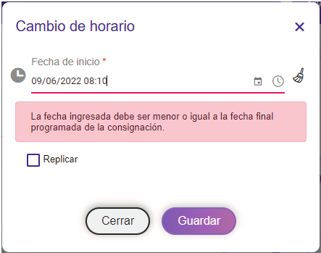
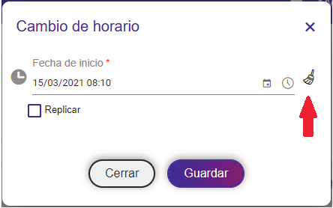

Tabla 4. Banderas de fecha real
Fechas
ŽůŽƌ
Sin registro de tiempo real, pero en horario
programado.

Sin registro de tiempo real y retrasada del
horario programado.

Con registro de tiempo real.

Es importante mencionar que la selección de la fecha real de inicio tiene restricción lógica de
ingreso que SIO Operaciones valida con el fin de evitar incongruencias antes de proceder a
guardar los cambios. De no cumplirse, arroja una notificación de alerta dependiendo del caso.

Ilustración 38. Notificación por error de ingreso de fechas en consignaciones
Opción de Borrado
La opción de borrado de fecha
está ubicada a la derecha, como se observa en la
Ilustración.

Ilustración 39. Función Borrar Fecha
Esta opción está habilitada tanto para el elemento principal de la consignación, como para
sus afectaciones, o elementos adicionales de la consignación.
La opción de borrado cumple una secuencialidad lógica, tanto para la fecha real de inicio
como para la fecha real de fin, de no cumplirse no es posible aplicar dicha función.
Las validaciones se describen a continuación:







Fecha real inicio
Se puede borrar la fecha inicial real de la consignación sólo si no existe registro de

•
fecha final real para la consignación.
Se puede borrar la fecha inicial real de la consignación sólo si no existe registro de

•
fecha inicio real para ninguna de las afectaciones.
Se puede borrar la fecha inicial real de las afectaciones sólo si no existe registro de

•
fecha final real para la afectación.
Fecha real fin
Siempre será posible eliminar la fecha de fin real de la consignación.

•
Se puede borrar la fecha de fin real de las afectaciones, si no existe registro de

•
fecha fin real de la consignación.
▪
Instrucción previa (Pre-autorización)

La habilitación del campo Pre-autorización será dada por el coordinador de turno del CND y el
ícono se habilitará o inhabilitará dependiendo del caso.
Tabla 5. Estados de Instrucción Previa
Iconografía
Estado
Sin instrucción previa.

Instrucción
previa
parcial
(al
menos
una
acción
con
instrucción previa).

Instrucción
previa
parcial
y
agente informado.

Instrucción
previa
completa
(todas
las
acciones
con
instrucción previa).

Instrucción
previa
completa
y
agente informado.

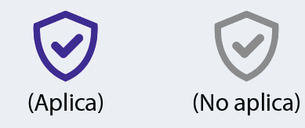

Esta categoría permite que el agente gestione los tiempos reales de las afectaciones y de la
propia consignación. Es decir, para las consignaciones marcadas como “pre-autorizadas” se
permite el registro de tiempos reales iniciales y finales de la consignación y las afectaciones,
por parte del usuario agente transportador/generador asociado. Así mismo permite, tanto al
agente como al operador del CND identificar aquellas secuencias que ya han sido informadas
y están con instrucción previa parcial o completa.
▪
Impacto operativo

La bandera de “Impacto operativo” indica si una consignación supone algún riesgo o impacto
para el sistema.

Ilustración 40. Ícono de impacto operativo
El aplicativo cuenta con una lógica para aplicar esta bandera de la siguiente forma:
1.
La
consignación presenta
al menos una recomendación eléctrica para el día de

consulta.
2.
La consignación (o grupo en el que se encuentra la consignación) presenta al menos

una maniobra en el aplicativo (en estado Aprobada o En Ejecución) para el día de
consulta.
3.
La consignación presenta al menos una afectación para el día de consulta del tipo AP

o EA de tipo:
Desenergizado

•
DesnergizadoDespejado

•
DesenergizadoAterrizado

•
DesenergizadoParcial

•
Cerrado

•
AGC

•
CamBarra

•
Recierre, sobre una línea que involucre distintos agentes

•
RD, con detalle Simultáneo

•
CanalAGC

•

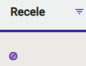
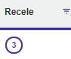

DNA

•
TDC, este aplica durante todo el tiempo programado de la consignación

•

4.
La consignación presenta al menos una afectación para el día de consulta del tipo

Riesgo de Disparo, con detalle “Simultáneo”.
Las dos banderas anteriores son modificables por parte del usuario CND, haciendo clic
sobre el respectivo ícono o ejecutando la funcionalidad “Impacto operativo”, la cual
actualiza estas banderas con toda la información disponible en el momento, y de
acuerdo
con
las
lógicas
anteriormente
mencionadas.
Las
banderas
modificadas
manualmente son mantenidas por esta funcionalidad, a excepción de la eliminación
de la bandera de Impacto operativo cuando la lógica le aplica. En este caso, la
funcionalidad vuelve a colocarla, eliminando también la bandera de Autorización en
caso de haber sido modificada también por el usuario.
▪
Recele

Recomendación eléctrica que se asigna automáticamente a una consignación, o grupo de
consignaciones,
después
de
cargar
el
archivo
Recele
para
el
día
operativo.
Aquellas
consignaciones
o
grupo
de
consignaciones
que
tengan alguna
recomendación eléctrica
asociada, aparecerán marcadas con el respectivo número de la recomendación. Aquellas que
no tengan, serán marcadas internamente con Recele nulo y podrán ser filtradas de esta forma.

Ilustración 41. Sin Recele

Ilustración 42. Con Recele
▪
Grupo

Grupo que se asigna al conjunto de dos o más consignaciones, que pueden ser agrupadas
debido a que comparten secuencia de maniobra. La consignación únicamente podrá estar
asociada a un grupo.
La funcionalidad “Agrupar consignaciones” realiza este proceso de forma automática de
acuerdo con la siguiente lógica:

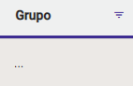
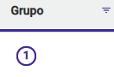

1.
Consignaciones que tengan en común al menos un elemento afectado para el

día de consulta. Para los elementos tipo Transformador, Línea y Unidad de
Generación, se consideran como elementos afectados todas las bahías que
los
conectan
al
sistema,
aun
cuando
estas
no
se
encuentren
entre
los
elementos solicitados en la consignación.
2.
La consignación se encuentra en estado “Aprobada” o “En Ejecución”.

Ilustración 43. No agrupada

Ilustración 44. Con agrupación

Este grupo asignado automáticamente puede modificarse de forma manual a través del ícono
del grupo. De igual forma, para desagrupar las consignaciones, se debe hacer clic sobre el
número del campo “Grupo”, y seleccionar la opción: “Desasignar grupo”, como se ve en la
Ilustración.

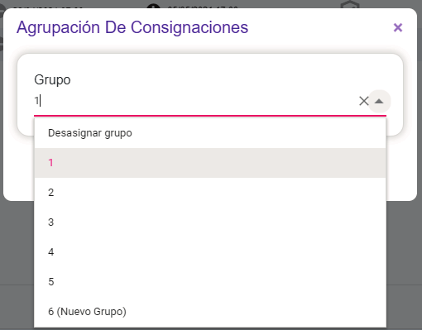

Ilustración 45. Modificar o desasignar grupo
▪
Suspensión

Permite diligenciar los tiempos de suspensión por lluvias. Las causas para asignar son:
Relativo al agente, Relativo al CND y Riesgo de la vida humana, esta última aplica para activos
del STR.
La asignación de la causa Riesgo de la vida humana, la realiza el CND para todos los activos
del STR. Para que el tiempo de suspensión sea excluido de los indicadores de calidad, los
agentes deben adjuntar el informe asociado al riesgo de la vida humana. A través del botón
cargar documento se abre un modal auxiliar para realizar el proceso, al cargar el archivo se
da clic en aceptar para que este quede adjunto. El documento será aprobado y guardado en
base de datos por el CND, dando clic en el botón guardar del modal suspensiones de
consignaciones.

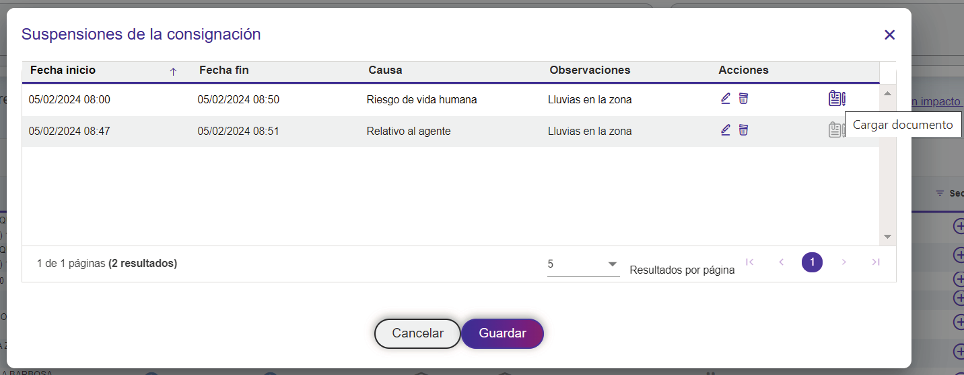
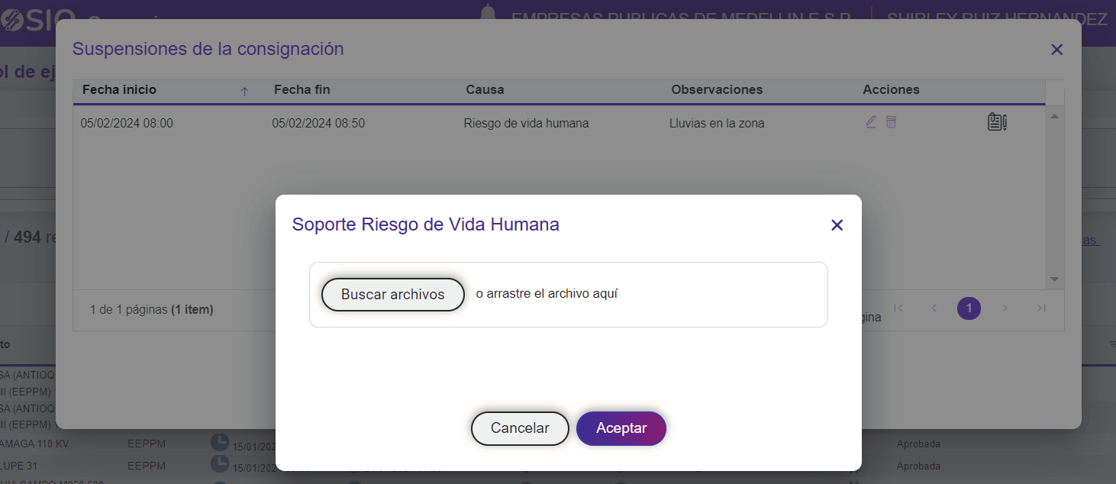
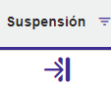

Ilustración 46. Modal suspensiones de la consignación

Ilustración 47. Modal soporte riesgo de la vida humana

Ilustración 48. Consignación con suspensión

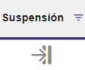

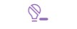
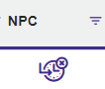

Ilustración 49. Consignación sin suspensión

▪
DNA

Indica las consignaciones que tienen DNA asociada.
Tabla 6. Íconos DNA
1ĐŽŶŽ
ĞƐĐƌŝƉĐŝſŶ
No tiene DNA asociada.

Tiene DNA asociada. Se marca
automáticamente cuando el CND
utiliza la funcionalidad impacto

operativo.
Tiene DNA asociada menor a 1MWh,
es marcada manualmente por el

CND.

▪
NPC

Se selecciona manualmente por el CND una vez se detecta que una consignación de origen
normal supera los tiempos programados de las afectaciones D-DD-DA-DP-RD.
La marcación o desmarcación de este campo no exime a los agentes del correcto ingreso de
los registros de información operativa con la causa No programado en consignación.

Ilustración 50. Consignación supera tiempos programados

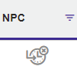
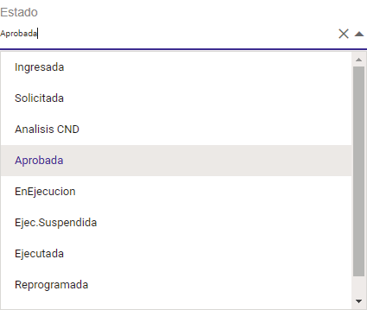

Ilustración 51. Consignación no supera tiempos programados
▪
Estado

Estado en el que se encuentra la consignación. En la Ilustración están todos los estados
permitidos para una consignación.

Ilustración 52. Estados de la consignación
Algunos
de
estos
estados
se
deben
actualizar
de
forma
manual
(Solicitada,
Aprobada,
Ejecutada,
Ejec.Suspendida,
Reprogramada)
o
de
forma
automática
por
ventana
de
programación del mantenimiento (Análisis CND), o por ingreso de tiempo real (En Ejecución,
Ejecutada).
▪
Secuencia

Secuencia de maniobra asociada a la consignación. Este campo puede tener una o varias
secuencias asociadas, y dichas secuencias pueden tener diferentes estados. La
Ilustración 53. Convención de colores de los estados de la secuencia de maniobras
muestra los estados permitidos para las secuencias de maniobras y los diferentes colores
asociados.

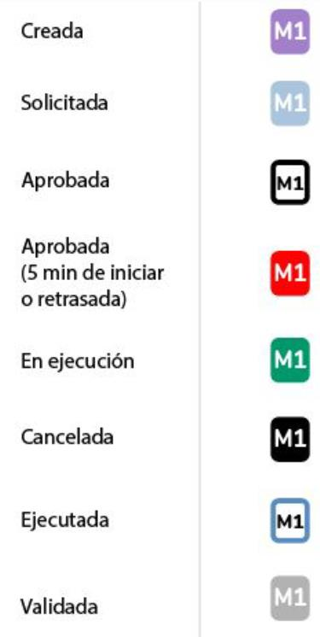
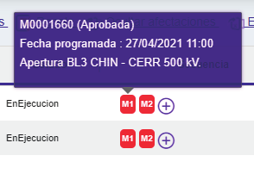

Ilustración 53. Convención de colores de los estados de la secuencia de maniobras
La convención de colores de la
Ilustración 53. Convención de colores de los estados de la secuencia de maniobras
es independiente de la convención de las tarjetas de maniobra de tiempo real observadas en
el Dashboard y no tiene en cuenta la hora del sistema para la fecha fin programada.
Es importante aclarar también que el estado de la secuencia de maniobra es independiente
del estado de la consignación, para conocer el estado actual de la maniobra se debe poner el
puntero sobre la iconografía, como se muestra en la Ilustración.

Ilustración 54. Puntero sobre la iconografía

4.3.
Barra de funciones auxiliares

La barra de funciones auxiliares está ubicada en la esquina superior derecha de la lista de
ejecuciones, contiene 5 acciones que se muestran en la Ilustración.
Aperturas continuas: presenta las consignaciones con afectaciones que considera

•
aperturas por varios días.
Recele: importa la información del archivo de recomendaciones eléctricas (RECELE)

•
para el día seleccionado.
Impacto Operativo: opción para marcar automáticamente las consignaciones que

•
tienen impacto operativo de acuerdo con la lógica anteriormente mencionada.
Agrupar Consignaciones: opción para agrupar dos o más consignaciones de acuerdo

•
con la lógica anteriormente mencionada. Importante resaltar que, si ya se tiene alguna
agrupación previa y se selecciona esta opción, se restaura la agrupación, lo que quiere
decir que elimina los grupos asignados a la agrupación.
Iniciar consignaciones: inicia las consignaciones y afectaciones del día que tienen

•
impacto.
Gestionar sin impacto: inicia y finaliza las consignaciones y afectaciones del día que

•
no tienen impacto.
Exportar Excel: permite exportar a formato .xlsx la información consultada.

•

Ilustración 55. Acciones

4.4.
Creación de Maniobras

Para crear una secuencia de maniobras, se selecciona la opción
en el campo “Secuencia”
del grid de consulta. Esto crea inmediatamente una maniobra y se la asocia a la consignación
desde la cual se seleccionó la opción. Si esta consignación hace parte de un grupo de
maniobras, la maniobra creada es mostrada también en el resto de las consignaciones de
dicho grupo.
i.
Panel de Información Maniobra

Al ingresar a la creación de maniobras, se tiene un panel superior con información necesaria
para planear la maniobra. Como se observa en la Ilustración, el panel contiene fecha inicial y
final programadas, descripción, estado de la secuencia y los elementos solicitados en la
consignación o grupo de consignaciones que, por defecto, su sección aparecerá colapsada.

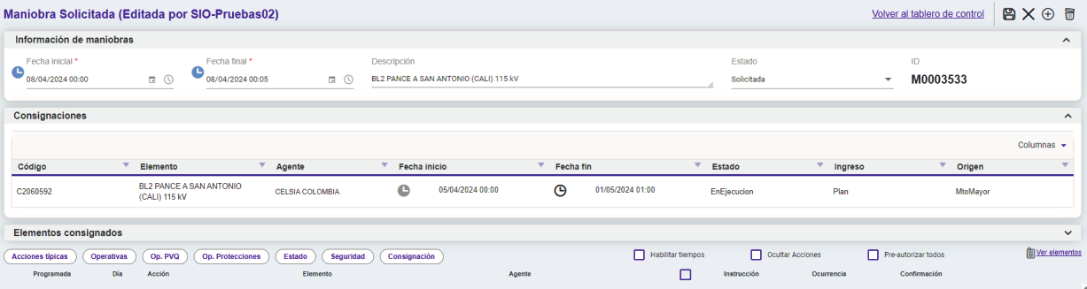

El campo descripción es asignado automáticamente con el nombre del activo principal de la
consignación, sin embargo, este campo puede ser editado teniendo en cuenta que tiene un
tamaño limitado (50 caracteres), y que aquí estará la información que se observará en la tarjeta
de maniobras del tablero de Dashboard.

Ilustración 56. Información de la maniobra
Al lado de las fechas inicial y final programada, se tiene un reloj que hace referencia a las
fechas inicial y final real, este reloj cambia de color cuando tiene registro de tiempos, como un
indicador visual. Es decir, para la fecha inicial cambia de color cuando se ha ingresado el
primer tiempo de la secuencia de maniobras; y para la fecha final, cuando se ha ingresado el
último tiempo, ver ¡Error! No se encuentra el origen de la referencia.. Al hacer clic sobre el r
eloj se puede visualizar la fecha real.

Tabla 7. Reloj de tiempo real de secuencia de maniobras
Fecha real
Color
Sin registro de tiempo

Con registro de tiempo

Así mismo, se tiene una barra de funciones auxiliares con las opciones de volver al tablero de
control, guardar, cancelar/editar, clonar secuencia y eliminar.

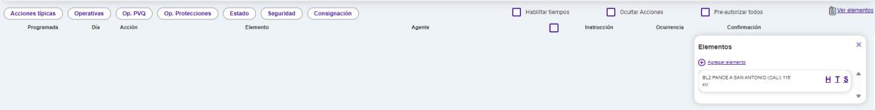

Ilustración 57. Barra de funciones auxiliares
1.
Guardar

Esta funcionalidad permite guardar la maniobra.
2.
Editar

Esta funcionalidad permite editar la maniobra.
3.
Clonar secuencia

Esta funcionalidad permite clonar la secuencia de maniobra en cuestión, para fechas
futuras que se encuentren dentro del rango de fechas programadas de la consignación
asociada. La copia se realiza de forma secuencial de acuerdo con la hora programada
de las maniobras copiadas, y permite seleccionar todas las maniobras asociadas a la
consignación
para
el
día
en
cuestión.
Su
finalidad
es
facilitar
la
planeación
de
secuencias repetitivas de una consignación en curso. En este orden de ideas, con esta
funcionalidad no se pueden copiar secuencias de maniobras de una consignación a
otra.

4.
Borrar

Esta funcionalidad permite borrar la maniobra.
i.
Panel de creación de maniobra

Para crear la secuencia de maniobras, se tiene el panel que se muestra en la Ilustración, que
contiene las diferentes acciones para los elementos de la secuencia.

Ilustración 58. Panel de creación de maniobras
En
el
lado
derecho
del
panel
de
creación
de maniobras,
se encuentran
los elementos
asociados a la consignación o grupo de consignaciones en la opción
, como
se ve en la Ilustración.
Estos
elementos
son,
por
defecto,
los
consignados
en
la
consignación
o
grupo
de
consignaciones para el día de consulta. En el caso en que se requiera agregar un elemento que
no está solicitado en la consignación, se debe seleccionar la opción
. Se
abrirá una ventana con la opción de realizar la búsqueda de elementos por nombre, tipo y
subestación.

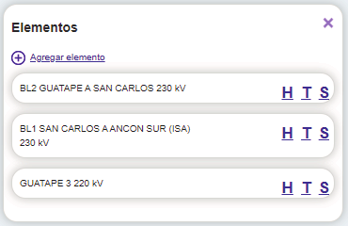
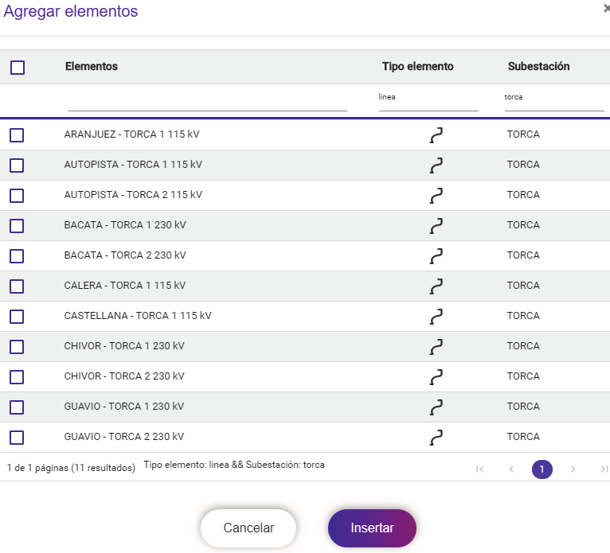

Ilustración 59. Elementos Asociados

Por otro lado, los elementos asociados para la creación de la secuencia de maniobras tienen
las
letras
,
y estas
hacen
referencia
a: maniobras
históricas, maniobras
típicas y
subsistemas, respectivamente.
A través de maniobras históricas se puede insertar de forma rápida una secuencia de
maniobras que se haya hecho con anterioridad, seleccionando la maniobra desde una lista
con las últimas 10 maniobras presentes en la base de datos que hayan sido realizadas sobre
dicho elemento.
A través de maniobras típicas se puede insertar de forma rápida una secuencia de maniobras
que tenga configurado dicho elemento, entre los distintos tipos de maniobras típicas. Esta
parametrización debe realizarse a través del tablero de maniobras típicas.
Por último, los subsistemas permiten asociar los elementos agrupados en los subsistemas
comerciales o de conexión de acuerdo con el tipo de activo que sea el elemento en cuestión.
De esta forma, es posible agregar a la maniobra todos los elementos asociados al subsistema
del elemento para que estos estén disponibles para realizar acciones de forma más fácil y sin
necesidad de buscarlo uno por uno.
Existen tres formas de agregar una acción al panel de creación de maniobras, a continuación,
se describen brevemente:

a.
Seleccionar elemento y después la acción:

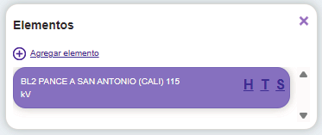
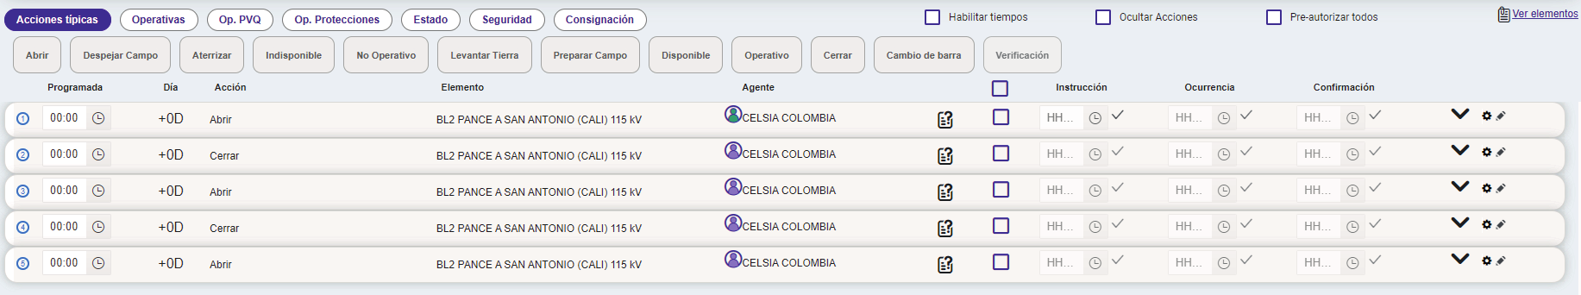

ϭ

Ϯ

Resultado:

b.
Seleccionar acción y después el elemento

ϭ

Ϯ

Resultado:

Es importante mencionar que las acciones de la secuencia tienen un número que indica la
posición en la secuencia, y su contorno puede tener dos posibles colores:
Color morado: cuando se han guardado las acciones en la secuencia de maniobra.

•
Color azul: cuando aún no ha sido guardada la acción y esta no tiene error (cumple

•
con las matrices de transición de la secuencia de maniobras).

Ilustración 60. Colores de las acciones
Por
otro
lado,
las
acciones
que
estén
asociadas
a
cambios
de
estado
(Indisponible,
disponible, no operativo, Finaliza No operativo, etc.), aparecen un poco más opacas que el
resto de las acciones, esto con el propósito de dar una señal visual al usuario de que no están
asociadas a maniobras, como se ve en Ilustración.

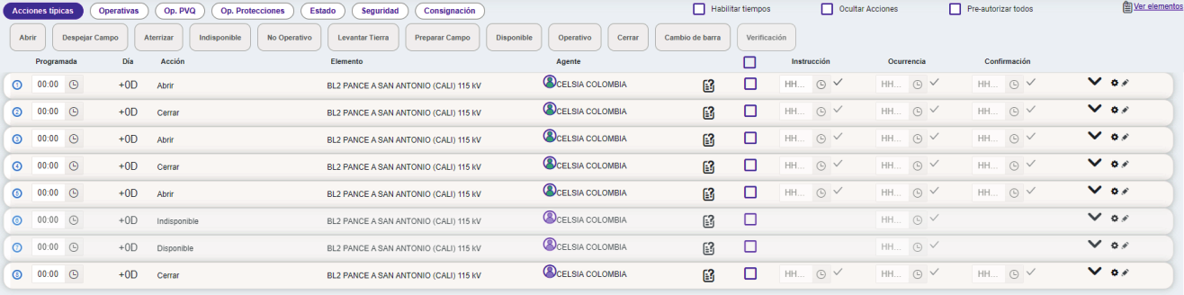
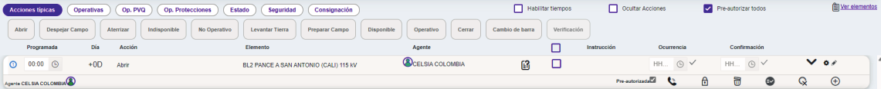

Ilustración 61. Opacidad Acciones de cambio de estado
Adicionalmente,
este
tipo
de
acción
se
encuentra
parametrizada
por
defecto
para
ser
ocultadas, en caso de que se quiera, el resto de las acciones deben ser configuradas para ser
ocultadas, esto se realiza a través del panel de configuración de cada acción:

Ilustración 62. Ocultar/visualizar acción.
ii.
Panel de Configuración

Cada acción de la secuencia de maniobras tiene unas opciones disponibles que pertenecen
al panel de configuración, ver Ilustración 11, el panel se despliega al seleccionar el piñón
. A
continuación, se describen brevemente las opciones.

Ilustración 113. Panel de configuración
Pre-autorizada: Opción para autorizarle la acción al agente, permite que el agente

•
pueda realizar la maniobra sin instrucción CND y, así mismo, que el diligenciamiento
de los tiempos de esta acción no requiera diligenciar este campo. Una maniobra que
contenga al menos una acción preautorizada marcará la tarjeta asociada en el tablero
del Dashboard como preautorizada “Sí” (color azul), así como el check box “Pre-
autorizar todos”. Por su parte el check box “Pre-autorizar todos” pre-autoriza todas las
acciones de la secuencia de maniobras o elimina todos los pre-autorizados que
existan en la misma, de acuerdo al caso.

Ilustración 64. Acción pre-autorizada

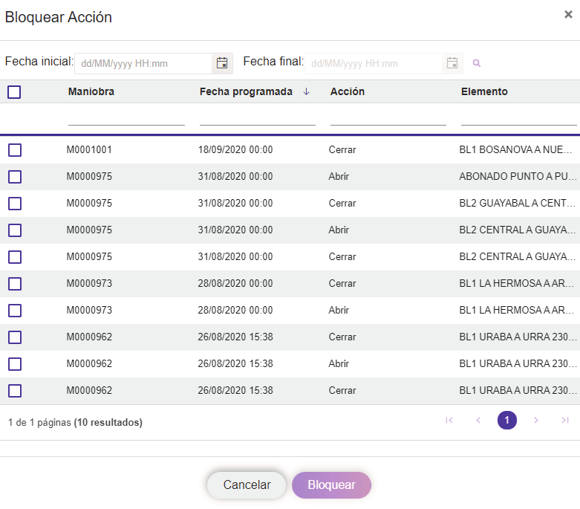

Bloquear acción: Opción para bloquear la acción con otra acción que se encuentre en

•
la misma o en secuencias distintas. Al seleccionar esta opción, se habilita la tabla de
la Ilustración, con la opción para buscar la acción que otorgará el bloqueo.

Ilustración 65. Opción para bloquear acción
Después de haber bloqueado una acción, no es posible registrar tiempos sobre la acción y
esta queda con borde color rojo hasta que se diligencie la acción por la que fue bloqueada, ver
Ilustración. Esta opción es muy útil para garantizar la seguridad del sistema ante riesgos
identificados que pueden ser perdidos de vista.

Ilustración 66. Acción bloqueada

Eliminar Acción: Opción para eliminar la acción, en este caso la acción queda opaca

•
indicando que se ha seleccionado la opción Eliminar, ver Ilustración, pero los cambios

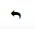
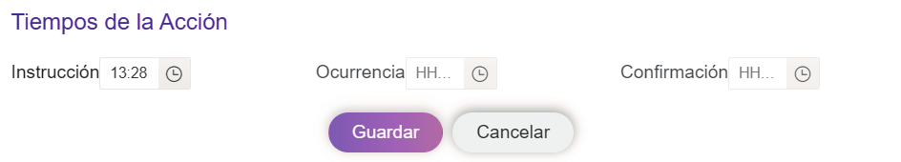

no se efectúan hasta que no se guarde la maniobra. A partir de ese momento, la acción
desaparece del panel.

Ilustración 67. Eliminar Acción
En caso de que se quiera revertir la eliminación seleccionada antes de guardar los
cambios, se debe seleccionar la flecha
ubicada al lado derecho de la acción para
restaurarla.
Editar tiempos de la Acción: Opción empleada para editar los tiempos registrados en

•
la acción.

Ilustración 68. Editar tiempos de la acción
Agregar Acción: Opción que duplica la acción seleccionada, añadiendo una nueva

•
acción con la posibilidad de cambiar el tipo de acción y el elemento.

Ilustración 69. Agregar acción
Asociación de tiempos: Opción para asociar alguno de los tiempos de otra acción de

•
la misma secuencia a la acción seleccionada.

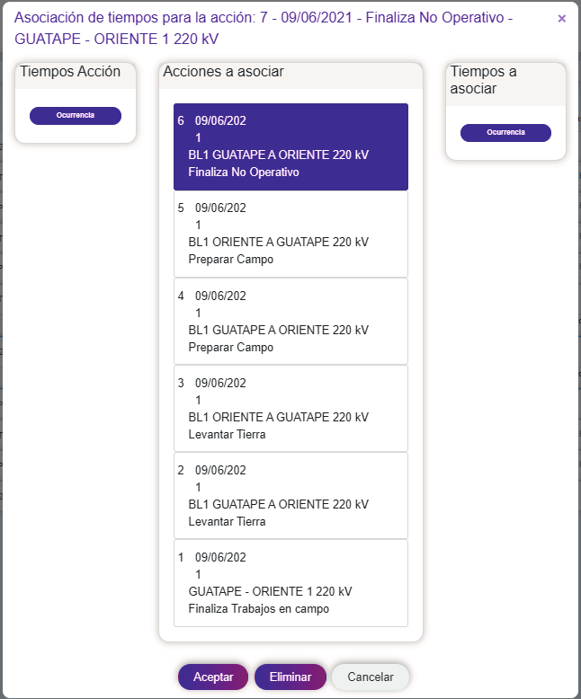
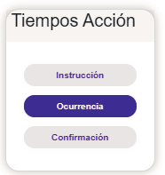
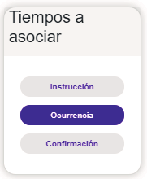

Ilustración 70. Modal de asociación de tiempos.

Ilustración 71. Selección de campo destino de la acción (izquierda) y el campo que se va a asociar (Derecha) de la
acción a asociar.

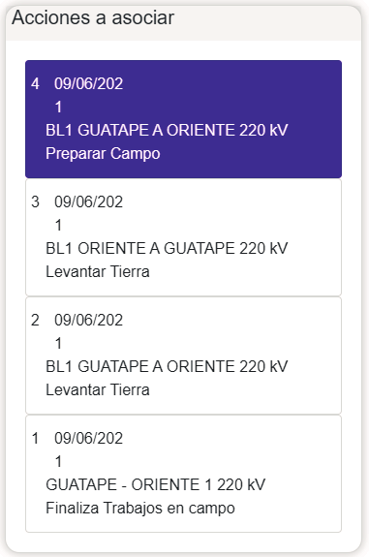
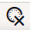

Ilustración 72. Selector de acción cuyo campo quiere asociarse a la acción destino.
Para el caso de la Ilustración 72, el tiempo de ocurrencia de la acción “Finaliza No
Operativo – GUATAPE - ORIENTE 1 220 kV” tomará el tiempo del campo “Ocurrencia”
de la acción “Finaliza No Operativo – BL1 GUATAPE A ORIENTE 1 220 kV” al momento
de diligenciarse este último.
Ejemplo de aplicabilidad: Instrucción de Apertura de todos los interruptores de una
barra, en este caso se podrían asociar los tiempos de instrucción y confirmación de la
primera bahía a todas las demás de la barra.
Al asociar algún tiempo a una acción, el ícono presenta un leve cambio. Pasando de
a
.
Para deshacer la asociación de tiempos se debe volver a seleccionar la opción, y
eliminar la asociación.

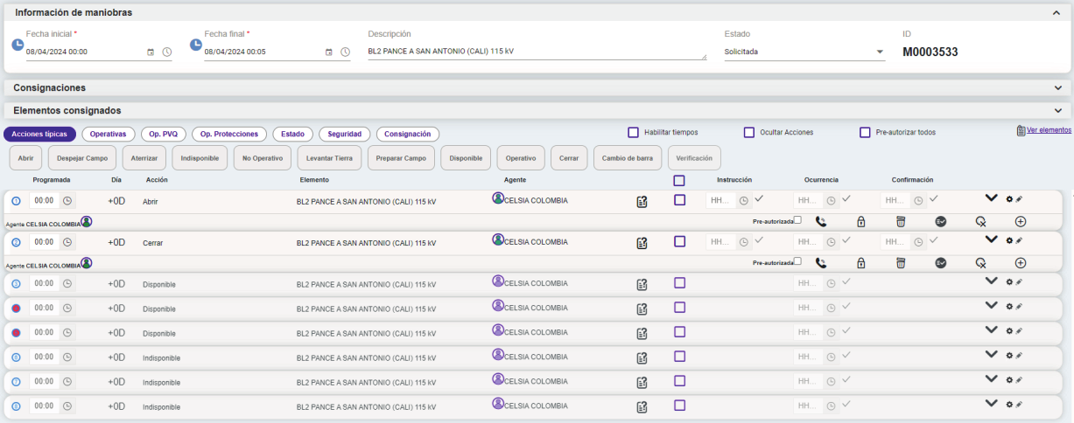
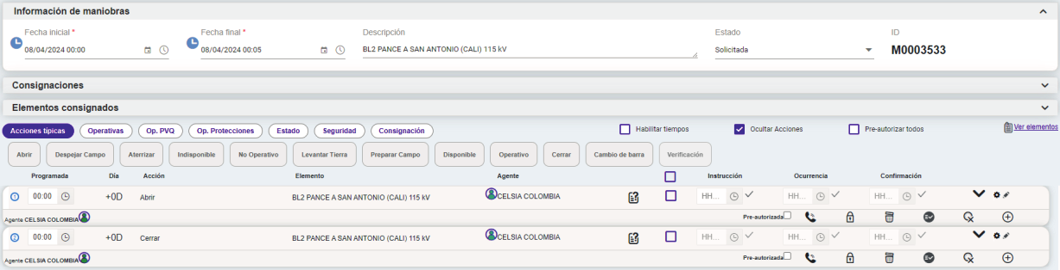

Ocultar Acción: Opción para ocultar acción que no sea relevante en la ejecución de la

•
secuencia de maniobras, pero que contiene información asociada a la consignación.
Al seleccionar ocultar, el ícono del ojo presenta un leve cambio tachándose.

Ejemplo: Acciones de tipo cambio de estado (indisponible, disponible, operativo, no
operativo).
Después de haber seleccionado esta opción, es posible seleccionar la opción
, que ocultará del panel de la secuencia la acción marcada para tal fin, ver el ejemplo de la
Ilustración e Ilustración 12.
Acciones seleccionadas para ocultar:

Ilustración 73. Ejemplo al seleccionar la opción ocultar
Acciones ocultas después de haber seleccionado la opción

͘

Ilustración 124. Ejemplo de acciones ocultas

Para volver a visualizar las acciones ocultas, se debe desmarcar la opción

͘

iii.
Estados de la Secuencia de Maniobras

La secuencia de maniobras tiene un flujo de estados, estos estados tienen un responsable y
una actualización que puede ser o no automática. La ¡Error! No se encuentra el origen de la r
eferencia. muestra para cada estado el responsable y el tipo de actualización.
Tabla 8. Estados de la secuencia de maniobras
ESTADO
RESPONSABLE
ACTUALIZACIÓN
Creada
Agente/CND
Manual
Solicitada
Agente/CND
Manual
Aprobada
CND
Manual
En Ejecución
CND
Automática/Manual
Cancelada
CND
Manual
Finalizada
CND
Automática/Manual
Validada
CND
Automática/Manual

Las actualizaciones automáticas, se dan al registrar el primer tiempo y el último tiempo de la
secuencia para el caso de los estados “En Ejecución” y “Finalizada”, respectivamente. Para el
caso de las validadas, si todas las acciones de la secuencia de maniobra se validan, la propia
secuencia de maniobra pasa a estado “Validada” de forma automática. Las actualizaciones
manuales del estado de la secuencia, las debe realizar el responsable.
Es importante mencionar que la secuencia en estado “Creada”, permite efectuar cualquier
cambio sobre la secuencia de maniobras e incluso eliminarla, esta acción es permitida tanto
para el usuario CND como para el agente.
En los demás estados de la secuencia, se requiere habilitar la opción “Editar”, ver Ilustración,
para proceder a realizar alguna modificación sobre la maniobra, y únicamente lo podrá realizar
el usuario CND.

Ilustración 75. Edición de secuencia en estado diferente a “Creada”

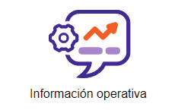
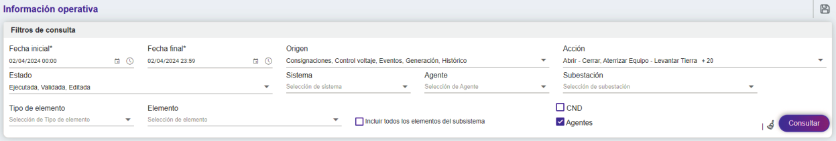
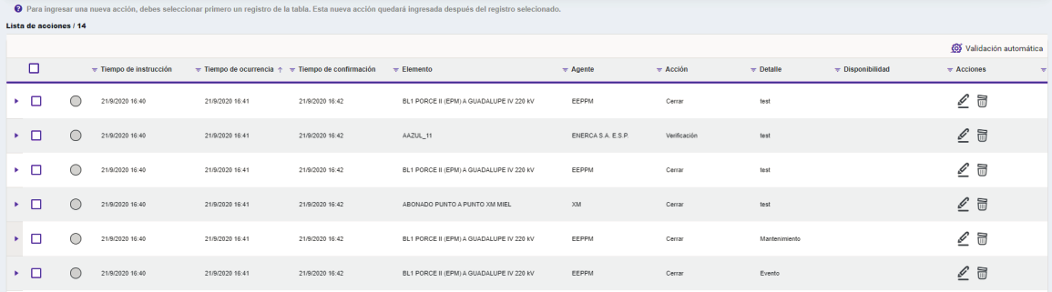

5.
Tablero de Información Operativa

Tablero para realizar gestión de la información registrada en los tableros de control de
ejecuciones, eventos y control voltaje, ver Ilustración 13. Tablero de Información operativa.

Ilustración 13. Tablero de Información operativa
Al ingresar, se tiene un panel con filtros de consulta, ver Ilustración 14Ilustración 14. Filtros de
búsqueda. Por defecto, en los campos de fecha inicial y final aparecerá el día anterior al de
operación, en los campos Acción y Origen aparecerá toda la selección, y en el campo Estado
aparecerán Ejecutada, Validada y Editada.
Para todos los campos, es posible desplegar más opciones y seleccionar las que se requieran
para la búsqueda.

Ilustración 14. Filtros de búsqueda
Después de realizar una búsqueda, aparecerá una lista de acciones con los resultados, ver
Ilustración 15.

Ilustración 15. Lista de acciones

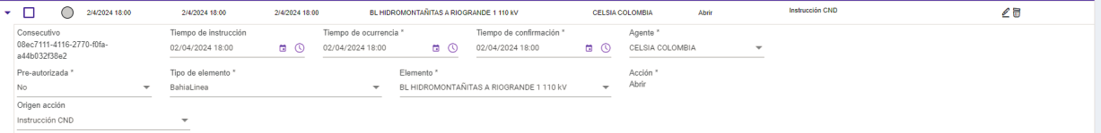
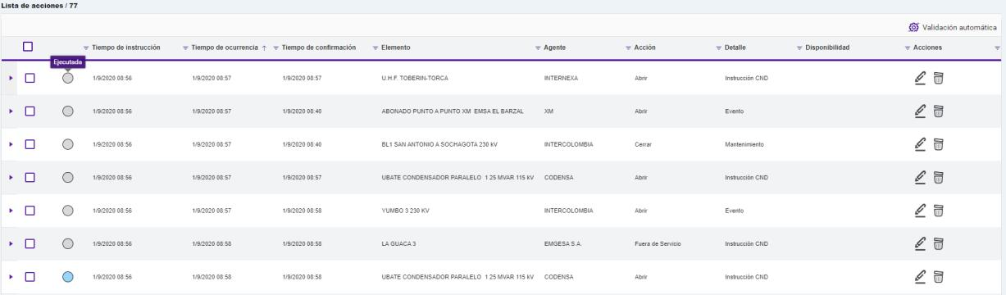
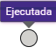
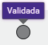
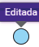
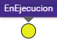
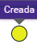

Cada acción tiene información adicional que es posible visualizar al desplegar la flecha de la
acción, ver Ilustración 16.

Ilustración 16. Información adicional de la acción
Así mismo, se tiene un icono con tool-tip que pretende informar acerca del estado de la acción,
ver Ilustración 17.

Ilustración 17. Estado de la acción
Los colores de los estados se presentan a continuación, ver ¡Error! No se encuentra el origen d
e la referencia.9.
Tabla 2. Colores de los estados de las acciones
ƐƚĂĚŽ
ŽůŽƌşĐŽŶŽ
Ejecutada

Validada

Editada

En Ejecución

Creada

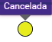
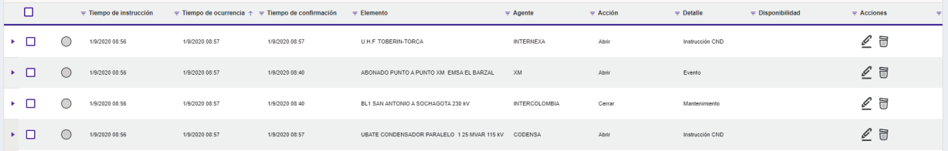
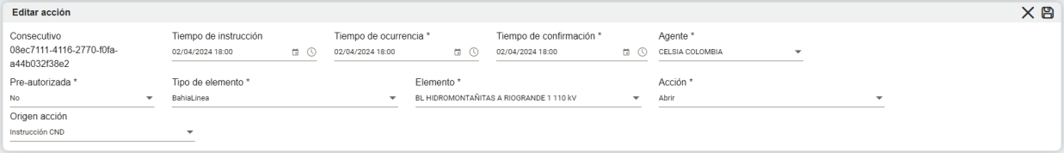
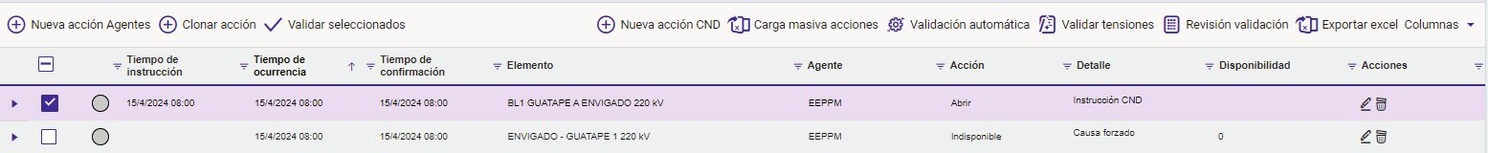
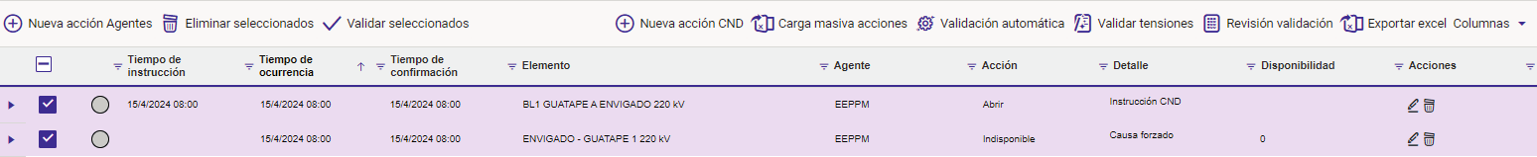

Cancelada

Es posible editar información o eliminar la acción, a través de las acciones disponibles de la
acción, ver ¡Error! No se encuentra el origen de la referencia..

Ilustración 18. Acciones disponibles
Los campos permitidos para edición de la acción son los asociados a tiempos, y parámetros
adicionales de la acción según aplique, ver
¡Error! No se encuentra el origen de la r
eferencia..

Ilustración 19. Campos editables de la acción
En la lista de acciones es posible seleccionar una, varias o todas las acciones. Al seleccionar
una acción se habilitan dos opciones adicionales para clonar la seleccionada o validarla, ver
¡Error! No se encuentra el origen de la referencia..

Ilustración 20. Nueva acción y clonar acción
Al seleccionar más de una acción, se habilitan una opción adicional eliminar los registros
seleccionados, ver ¡Error! No se encuentra el origen de la referencia..

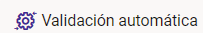
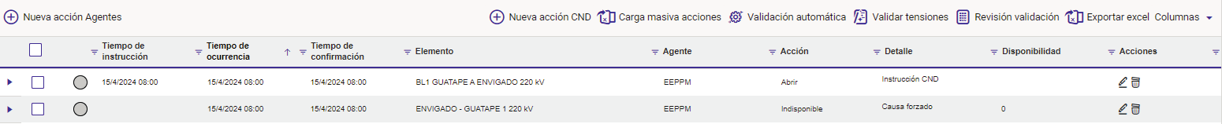
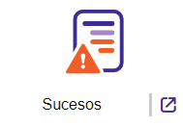

Ilustración 21. Validar y eliminar selección
La lista de acciones tiene las siguientes funciones de uso del CND:
La
función de
, que permite validar todos los registros de la

•
consulta, esta validación solo tiene como criterio que las acciones cuenten con toda
la información necesaria diligenciada.
La función
, que permite validar todas las acciones ingresadas por

•
los Agentes si son acordes a la información reportada en tiempo real en el panel
Control de voltaje.
La función
, que permite revisar temas asociados a la información

•
validada para un día en específico. Ver ¡Error! No se encuentra el origen de la r
eferencia..

Ilustración 22. Validación automática
Adicionalmente,
el
botón
genera
un
Excel
con
la
información
de
los
días
consultados en el panel Información Operativa.
En el documento “Guía rápida carga masiva de información a SIO” se encuentra la información
de ayuda para uso de la funcionalidad
que permite cargar por archivo plano
acciones al panel Información operativa.
6.
Sucesos

El submódulo Sucesos permite crear y consultar información relacionada a los sucesos DNA,
sucesos
de
tensión,
sucesos
de
frecuencia,
transferencias
internacionales
y
actos
mal
intencionados.

Ilustración 86. Panel sucesos
▪
Sucesos CNO

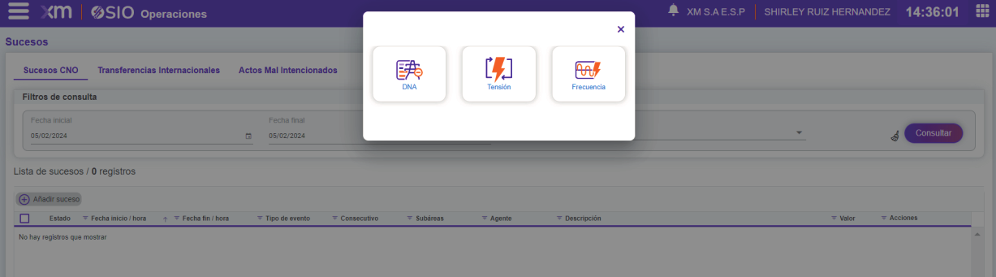

A través del botón “Añadir suceso” se pueden crear los sucesos DNA, sucesos de
tensión y sucesos de frecuencia.

Ilustración 87. Ingreso de sucesos

▪
Sucesos DNA

Para
la
creación
de
sucesos
DNA
se
deben
registrar
las
fechas
de
inicio
y
fin,
descripción, origen, causa, DNA (MWh) y asociar información relacionada a la carga y
municipios afectados.

Tabla 3. Origen y causa de sucesos DNA
ĂŵƉŽƐƉŽƌƐĞůĞĐĐŝŽŶĂƌ
KƌŝŐĞŶ
ĂƵƐĂ
Limitación de suministro
-
-
Declaración de racionamiento
Insuficiencia en la
-
generación nacional
-
Otros
Programada
-
Consignación
Actuación ESP
ESP y Etapa.
Atentado
-
Evento en el STN
Acción del evento.
No programada
Evento en el STR
Acción del evento.
Evento en el SDL
-
Eventos en SAEB
Acción del evento.
-

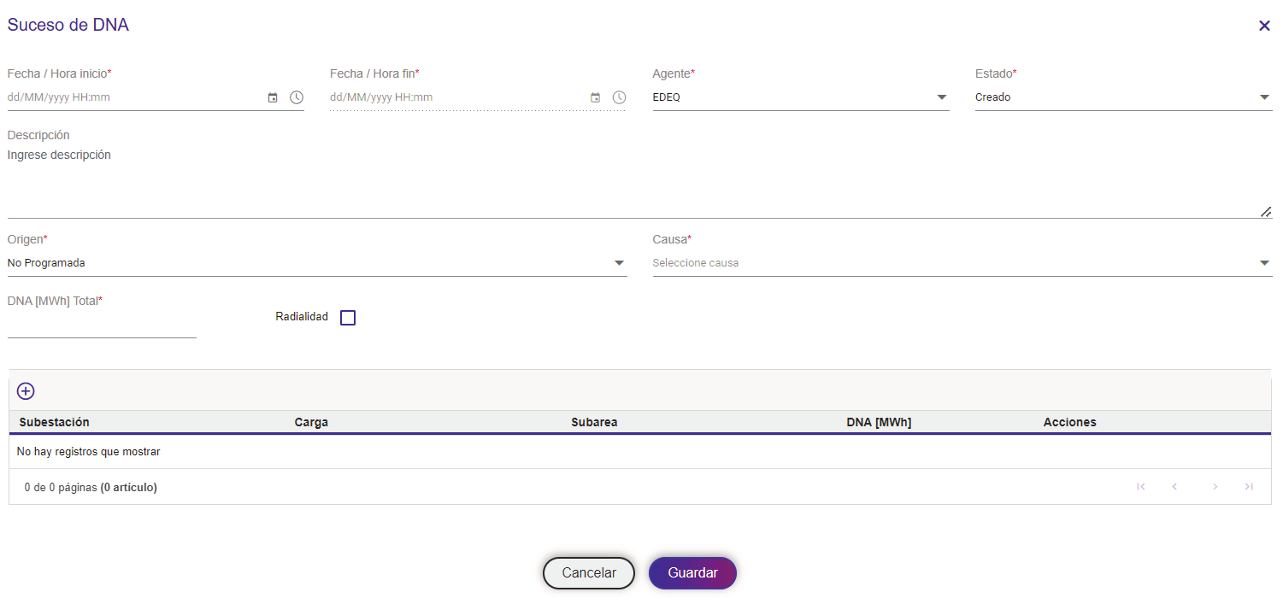

Instrucción operativa
CND

Al seleccionar el origen Programada o No programada con la causa Evento en el STN,
Evento en el STR o Evento en SAEB la descripción se llena automáticamente una vez se
seleccione la consignación o acción asociada, el texto es editable.

Ilustración 88. Modal suceso DNA
El botón “+” permite adicionar la subestación, carga, DNA, subárea, departamento y
municipios afectados.

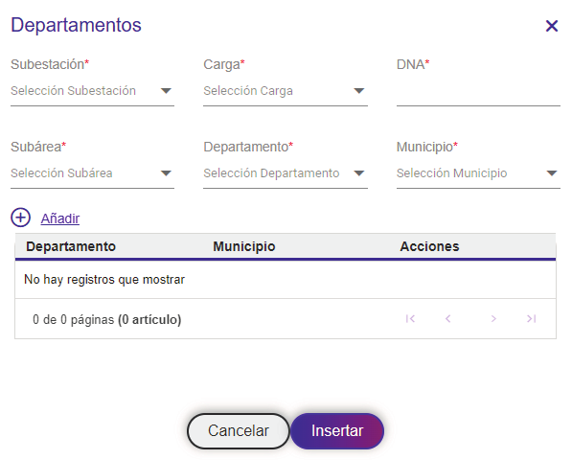

Ilustración 239. Modal departamentos de sucesos DNA
Los sucesos DNA se crean por los Agentes en estado “Creado” y el CND debe pasarlos
a estado “Validado”.

▪
Sucesos de tensión

Para la creación de sucesos de tensión se deben registrar las fechas de inicio y fin,
descripción, origen, tensión (kV), duración y asociar información relacionada a la
subestación y sub-área afectada.

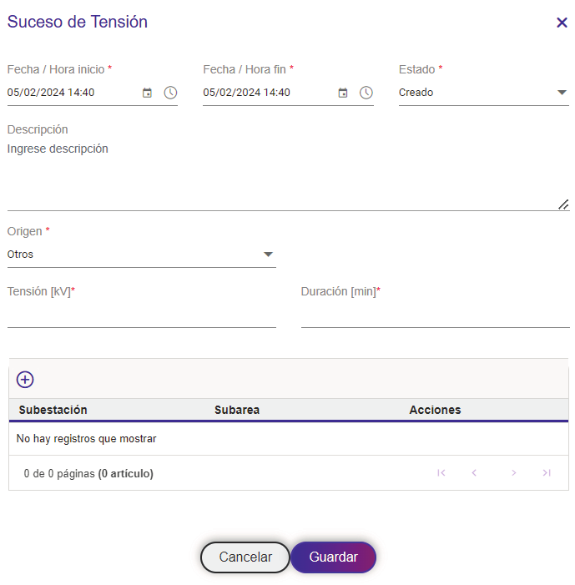

Ilustración 90. Modal sucesos de tensión
Con el botón “+” se adicionan las subestaciones afectadas, automáticamente se
ingresa la subárea correspondiente.

Los sucesos de tensión se crean por el CND en estado “Creado”, quien se encarga de
validarlos pasándolos a estado “Validado”.

▪
Sucesos de frecuencia

Para la creación de sucesos de frecuencia se debe registrar la fecha, descripción,
origen, frecuencia (Hz), duración (s) y recurso, en caso de presentarse EDAC se debe
indicar cual etapa actuó y asociar información relacionada a cada sub-área y la DNA
(MWh) generada.

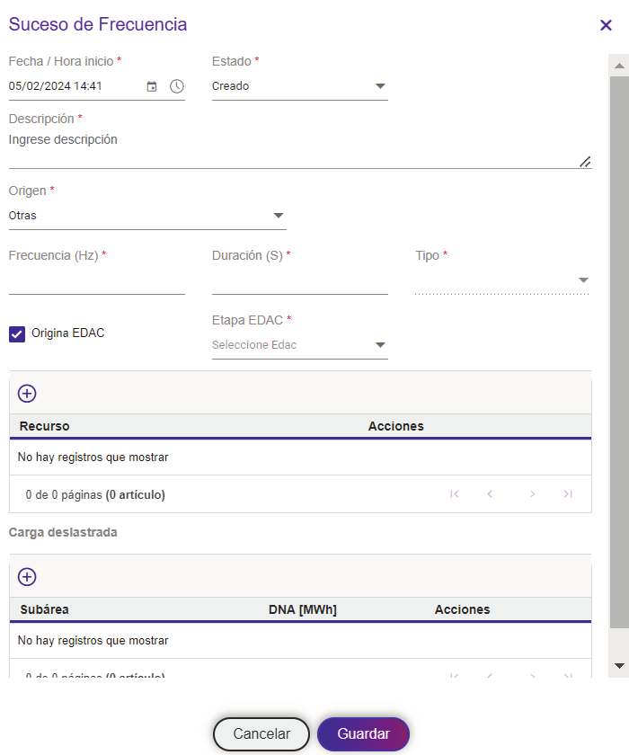

Ilustración 91. Modal sucesos de frecuencia
Los sucesos de frecuencia se crean por el CND en estado “Creado”, quien se encarga
de validarlos pasándolos a estado “Validado”.

▪
Transferencias internacionales

A través del botón “Añadir transferencia” puede adicionarse de manera manual la
energía exportada e importada de las interconexiones nacionales.

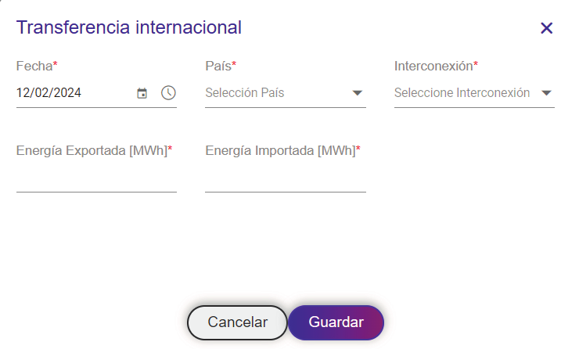
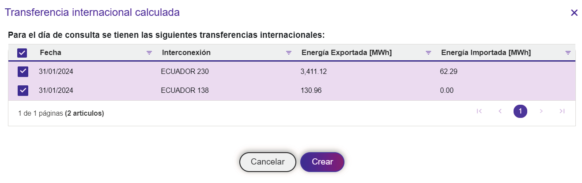

Ilustración 92. Modal transferencia internacional
El botón “Carga automática de transferencias” realiza desde PI la carga automática de
transferencias internacionales para el día anterior al día seleccionado.

Ilustración 93. Modal transferencia internacional calculada
El botón “Exportar Excel” genera un Excel con la información de los días consultados en la
pestaña Transferencias internacionales.

▪
Actos mal intencionados

A través del botón “Añadir AMI” pueden crearse sucesos de actos mal intencionados
ingresando las fechas, agente, tipo, descripción, activos y tipo de afectación a las
torres.

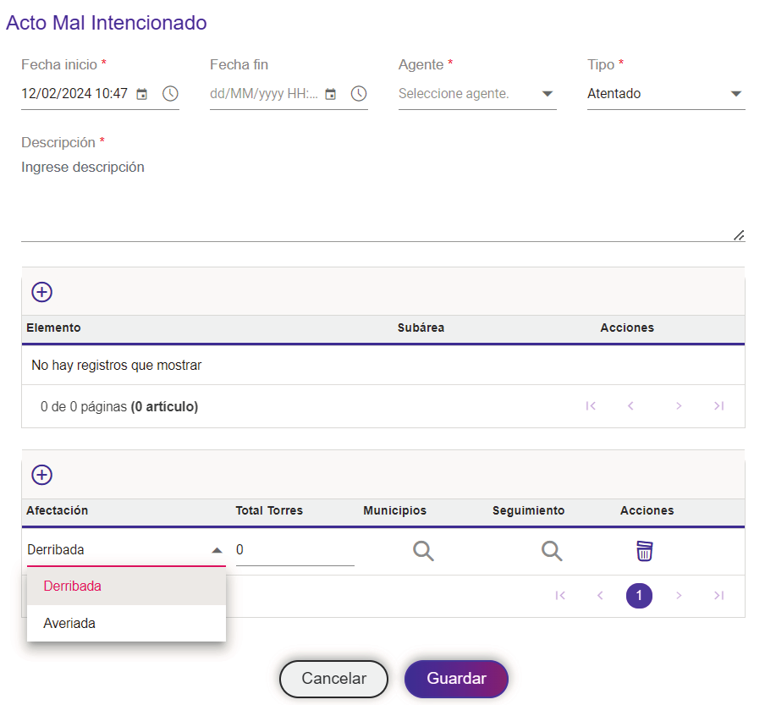
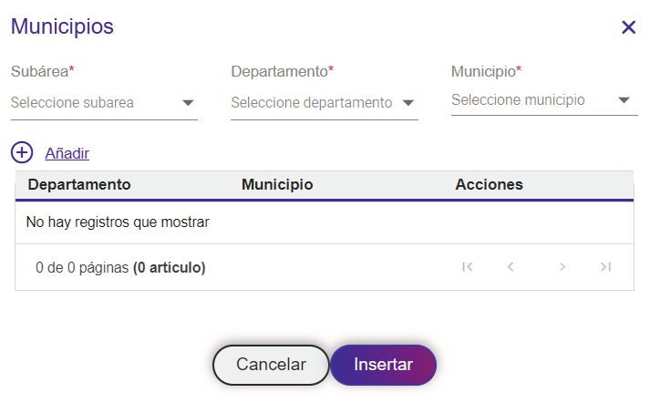

Ilustración 94. Modal acto mal intencionado
En los botones
se puede ingresar información de los municipios afectados y se puede
ingresar información de seguimiento al acto mal intencionado.

Ilustración 95. Modal municipios de activo mal intencionado

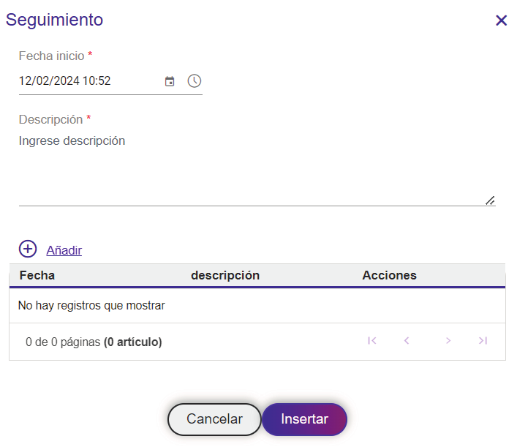
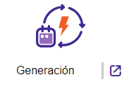

Ilustración 96. Modal seguimiento de acto mal intencionado

El botón “Exportar Excel” genera un Excel con la información de los días consultados en la
pestaña Actos mal intencionados.

7.
Generación

Ilustración 97. Panel generación
El panel generación tiene como principal funcionalidad el ingreso de información diaria de
generación y el ingreso de información operativa de generación cuyo proceso también puede
realizarse desde el panel información operativa.
El panel presenta las siguientes funcionalidades:
APUT: permite la creación y visualización del APUT (Arranque y paradas de unidades térmicas).
Carga masiva PI: permite la carga automática de generación desde PI para aquellas unidades
que no tienen registro manual ingresado.

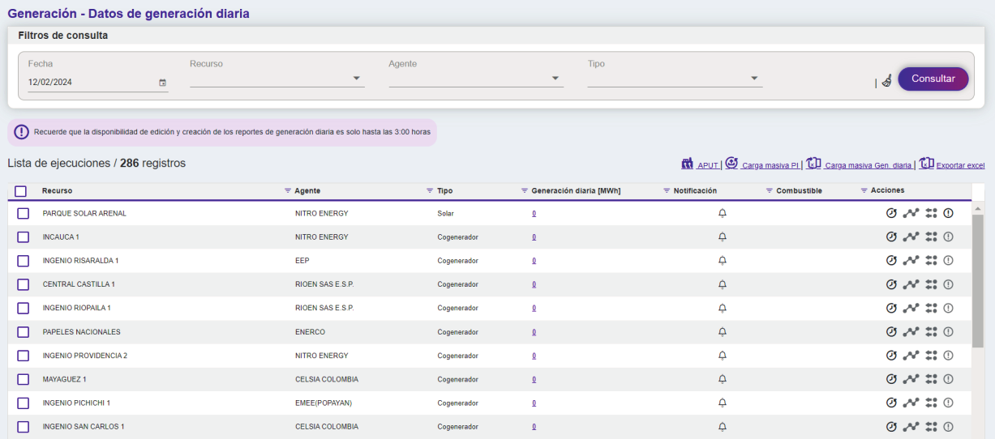
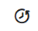
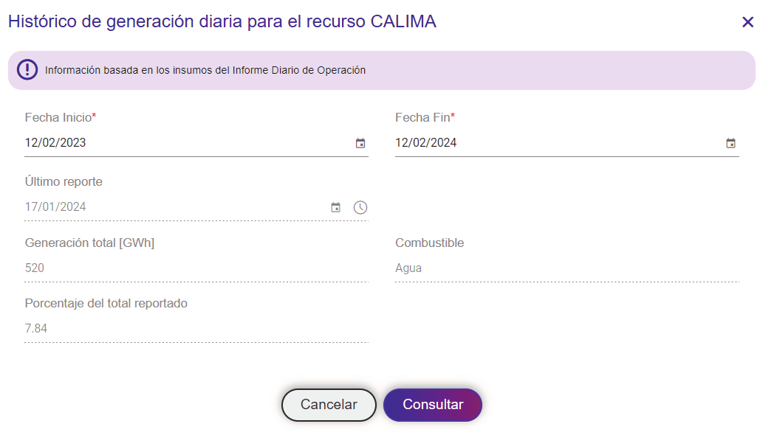

Carga masiva gen. diaria: permite la carga masiva de generación diaria para varias unidades
de generación.
Exportar
Excel:
permite
exportar
un
Excel
con
la
información
que
se
encuentre
en
el
submódulo generación.

/ůƵƐƚƌĂĐŝſŶϵϴ͘WĂŶĞůŐĞŶĞƌĂĐŝſŶͲĚĂƚŽƐĚĞŐĞŶĞƌĂĐŝſŶĚŝĂƌŝĂ
Para cada unidad de generación se tienen las siguientes opciones:
Histórico: muestra la generación del último año del recurso seleccionado.

Ilustración 99. Modal histórico de generación


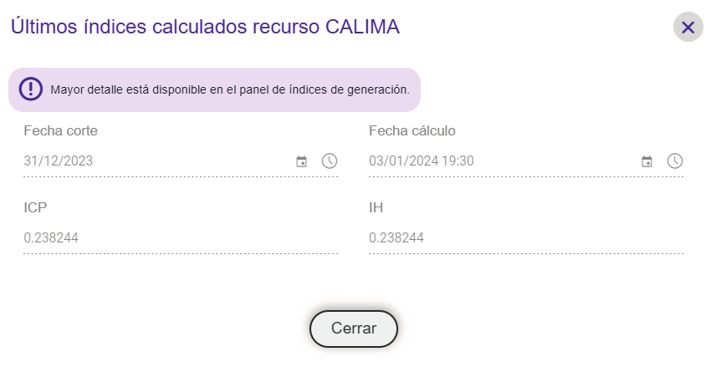

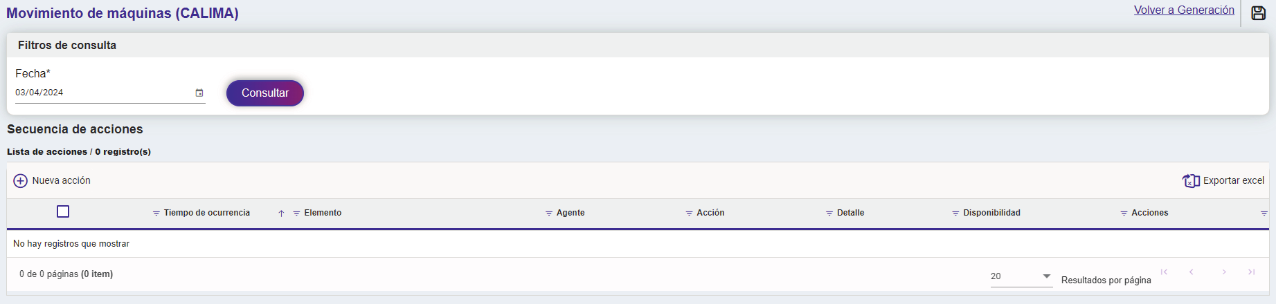
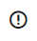

Índices calculados: muestra los índices calculados para el recurso seleccionado.
Aplica para unidades despachadas centralmente.

Ilustración 100. Modal índices calculados
Movimiento de máquinas: Abre una pestaña donde se ingresan los movimientos de
máquinas a través del botón “Nueva acción”, el proceso es igual que en el submódulo
información operativa. Aplica para unidades despachadas centralmente.

Ilustración 241. Movimiento de máquinas
Consignas de emergencia: abre una nueva pestaña donde se puede ingresar las
instrucciones sobre las unidades solares y eólicas menores a 20 MW que se conectan a los
SDL. Ver el submódulo “Generación en los SDL” para más información.

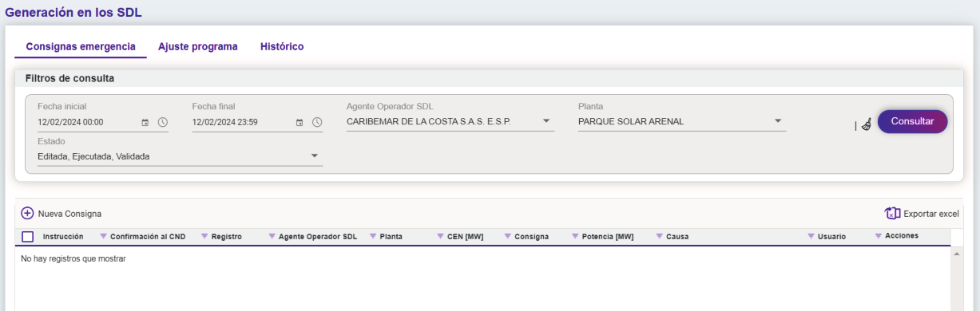
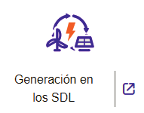

Ilustración 102. Consignas de generación en el SDL

8.
Generación en los SDL

Ilustración 103. Panel generación en los SDL
Consignas emergencia: a través del botón “Nueva consigna” se pueden ingresar por
parte de los operadores de red las consignas de emergencias emitidas a las plantas
objeto de este submódulo.

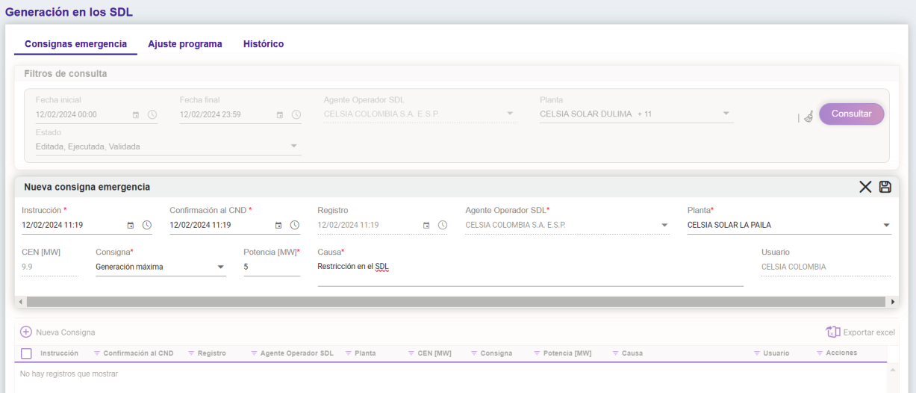

Ilustración 104. Ingreso de consignas de emergencia
La información que contiene cada consigna es la siguiente:

Fecha de instrucción: DD/MM/AAAA HH:mm en que el Operador de Red (OR) impartió
la instrucción al Agente Generador.
Fecha de confirmación al CND: DD/MM/AAAA HH:mm en que el Operador de Red
informa al CND. Si el tiempo "Confirmación al CND" es mayor a 5 minutos con respecto
al tiempo de "Instrucción", el valor del campo "Confirmación al CND" se pinta en color
rojo.
Fecha de registro: DD/MM/AAAA HH:mm la cual se ingresa automáticamente al
guardar la consigna. Si el tiempo de "Registro" es mayor a 30 minutos con respecto al
tiempo de "Instrucción", el valor del campo "Registro" se pinta en color rojo.
Agente operador SDL: Se ingresa automáticamente el nombre de la compañía con
que ingresa el usuario.
Planta: permite seleccionar una de las plantas que se conectan al SDL del OR que
ingresa la instrucción.
Consigna: Permite seleccionar generación máxima o generación mínima.
Potencia: Permite ingresar el valor de la potencia de la instrucción impartida.
Causa: Campo alfanumérico donde el OR debe indicar la razón de la consigna.

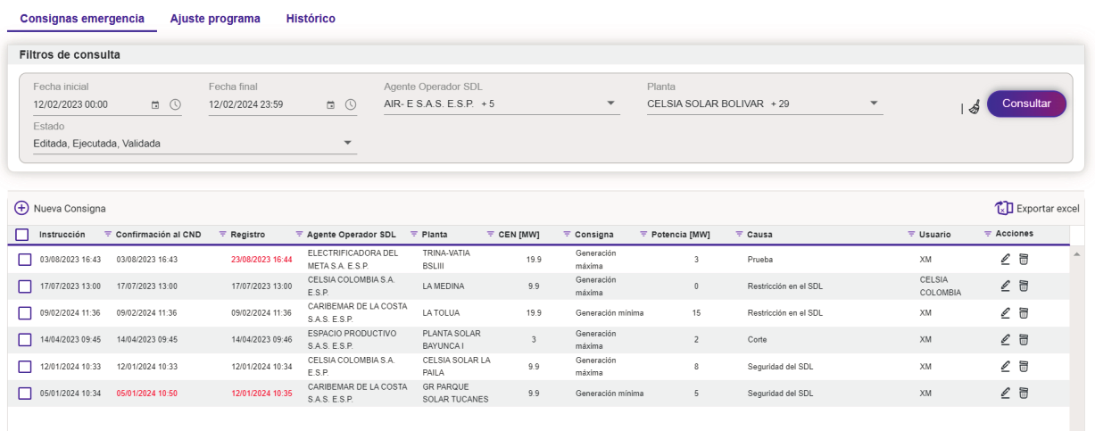
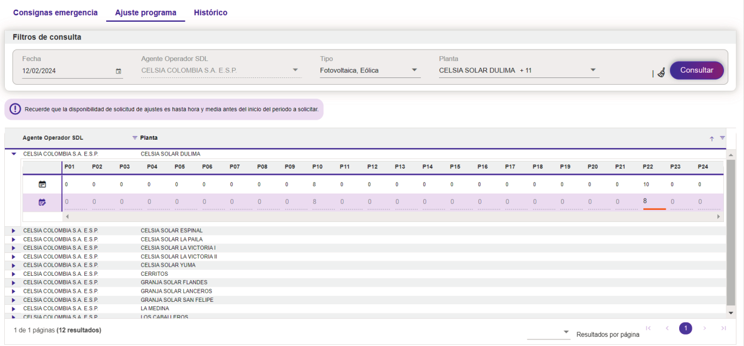

Ilustración 105. Tiempos para consignas de emergencia

Ajuste programa: Permite ingresar por parte de los Operadores de Red ajustes al
programa de generación realizado en el despacho de generación por parte de las
plantas objeto de este submódulo.

Ilustración 106. Ingreso ajuste de programa
El ajuste de información se realiza desplegando la información de la planta que requiere el
ajuste acorde con los criterios del operador de red.

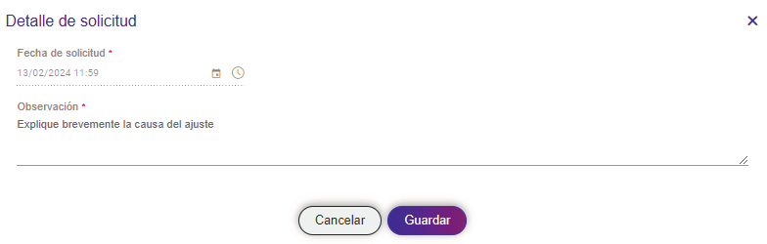

Ingresando el valor de potencia sobre el periodo requerido se debe dar clic en el botón
“Solicitud ajuste agente operador SDL” para proceder a ingresar la observación relacionada al
ajuste.

Ilustración 107. Modal detalle de solicitud de ajuste de programa
El ajuste puede realizarse en los siguientes casos:
Si el día consultado es el siguiente al día del sistema (N+1), la hora del sistema es

•
menor a las 21:00 horas y ya se ha publicado el programa de generación.
Si el día consultado es el actual y hay cambios en el redespacho con respecto al

•
programa del despacho, se pueden realizar ajustes sobre los periodos redespachados
una hora y media antes del inicio del periodo.
Histórico: Permite consultar los cambios al ajuste al programa de plantas solares y
eólicas mayor o igual a 1MW y menor que 20 MW que se conectan a los SDL.
La consulta puede realizarse en el rango de fechas deseado.

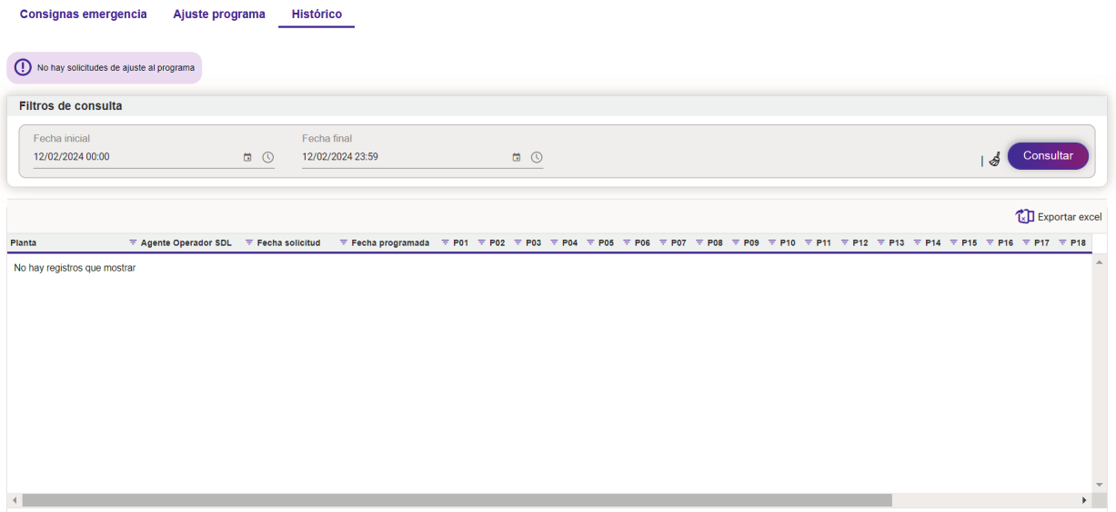
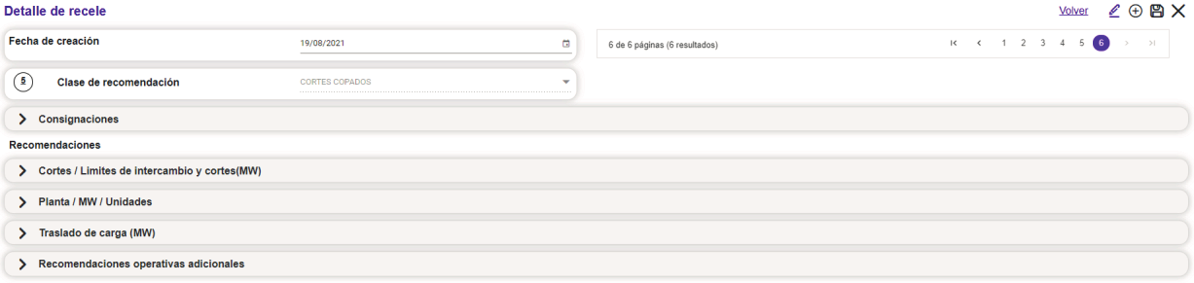

Ilustración 108. Histórico de ajuste a programa

9.
RECELE (Recomendaciones eléctricas)

El submódulo de recomendaciones eléctricas presenta los requerimientos sobre tensiones,
cortes,
unidades
de
generación,
topología,
demanda
no
atendida,
entre
otros,
para
un
conjunto de consignaciones, indisponibilidades o cortes copados.

Ilustración 109. Requerimientos eléctricos
La información que se encuentra en este submódulo corresponde a la cargada en el archivo
RECELE a través del submódulo Control de ejecuciones.
La barra superior derecha de funciones auxiliares permite lo siguiente:

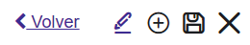
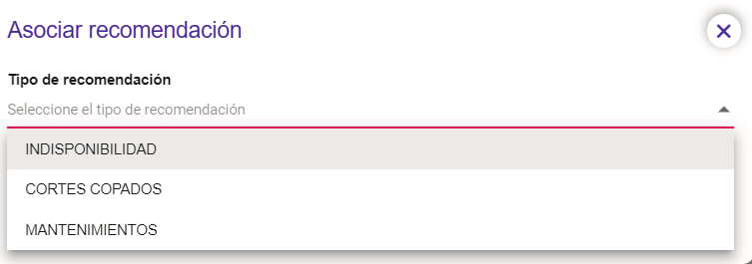
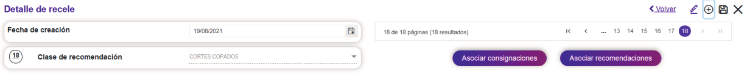

Ilustración 110. Funciones auxiliares Recomendaciones Eléctricas
1.
Volver: volver al panel principal de SIO Operaciones.

2.
Editar: Editar un conjunto de recomendaciones

3.
Crear RECELE: permite asociar un nuevo conjunto de recomendaciones eléctricas de

manera manual.

Ilustración 111. Asociar recomendación
La nueva recomendación se asociará al número de consecutivo siguiente al número de la
última recomendación eléctrica.
El
tipo
de
recomendación
“Mantenimiento”
permite
seleccionar
la
opción
“Asociar
consignaciones”
donde
se
puede
seleccionar
las
consignaciones
relacionadas
a
las
recomendaciones eléctricas a ingresar, a través de un filtro de fecha inicial y final puede
buscarse las consignaciones.

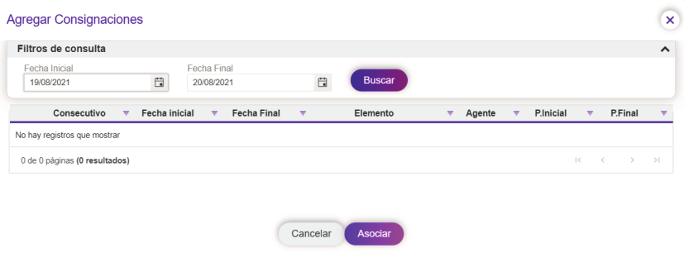
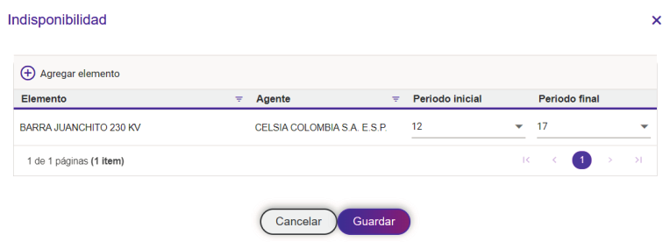

Ilustración 112. Agregar consignaciones
La selección del tipo de recomendación “Indisponibilidades” o “Cortes copados” permite
seleccionar
la
opción
“Asociar
Elementos”
donde
se
puede
seleccionar
los
elementos
relacionados
a
las
recomendaciones
eléctricas
a
ingresar
permitiendo
seleccionar
los
periodos afectados. La selección de cada elemento asociará a este un código del siguiente
tipo: C0000001.

/ůƵƐƚƌĂĐŝſŶϭϭϯ͘ƐŽĐŝĂƌĞůĞŵĞŶƚŽƐ

La opción “Asociar recomendaciones” permite seleccionar el conjunto de recomendaciones
a asociar a las consignaciones, cortes copados o indisponibilidades.

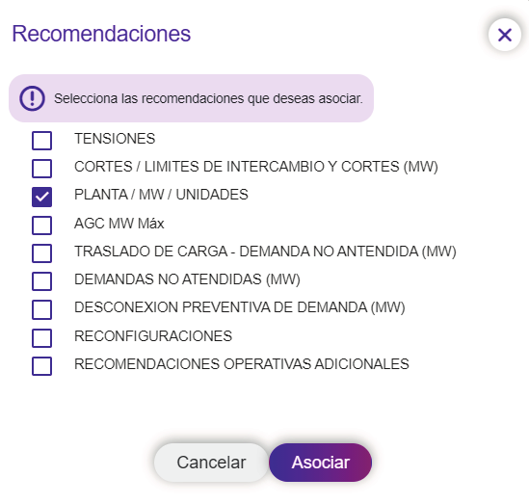
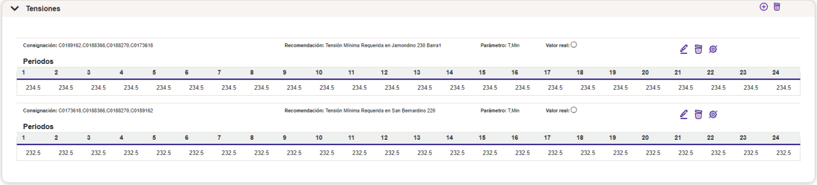

Ilustración 114. Asociar recomendaciones
Cada recomendación es presentada como se muestra en la Ilustración :

Ilustración 115. Edición de recomendaciones
Las funciones auxiliares de cada recomendación permiten lo siguiente:
1.
Agregar recomendación: adiciona recomendación eléctrica.

2.
Borrar recomendación: borra la recomendación desplegada.

3.
Editar
recomendación:
permite
gestionar
la
información
relacionada
a
una

recomendación eléctrica de la siguiente manera:
Selección de la consignación si le aplica.
Edición del texto en el campo recomendación.
Selección del periodo inicial y final con el respectivo valor de la recomendación, al
seleccionar la opción “Asignar valor” se ingresa la información en cada periodo,
también
es
posible
ingresar
la
información
manualmente
del
valor
de
la

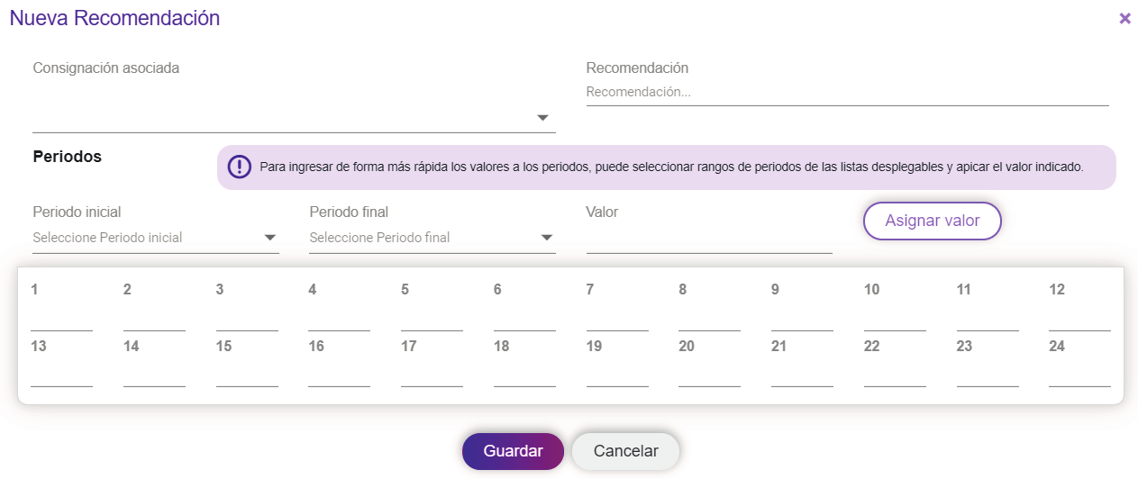
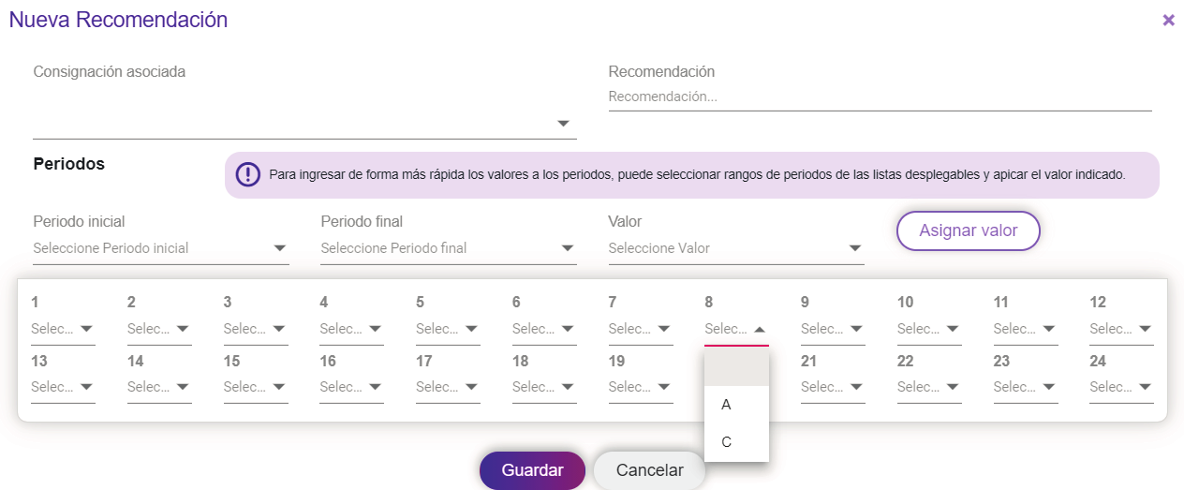

recomendación sobre cada campo por periodo, posteriormente se da clic en la opción
guardar o cancelar según se requiera.

Ilustración 116. Recomendación Tensiones

Para la recomendación “Configuración” la información a ingresar corresponde a una
“A” o “C” según se requiera abierto o cerrado un activo.

Ilustración 117. Recomendación Configuración
4.
Configuración de formula: permite configurar la formula PI.

5.
Guardar: permite guardar una nueva recomendación eléctrica.

6.
Cancelar: permite restaurar los cambios realizados.

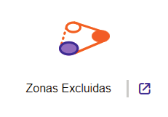
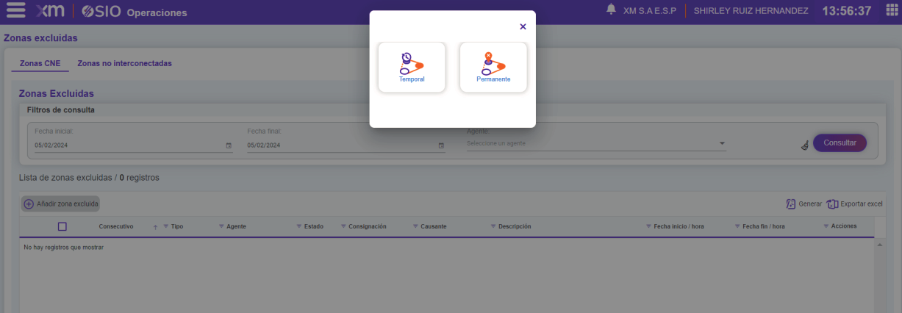

10.
Zonas excluidas

En el submódulo zonas excluidas se pueden consultar e ingresar las zonas excluidas de
compensación y los activos que conectan al SIN las zonas no interconectadas.

Ilustración 25. Panel zonas excluidas
▪
Zona temporal

A través del botón “Añadir zona excluida” se selecciona la opción temporal.

Ilustración 26. Ingreso de zona excluida temporal
Los Agentes deberán ingresar las zonas excluidas temporales que generen cada día.
Para la creación de la zona se debe ingresar la fecha, el origen que puede ser programada, no
programada o instrucción CND, acorde con la selección del origen se debe ingresar la acción
que genera la zona excluida temporal o la consignación asociada, para este último se debe
seleccionar la maniobra que genera la zona excluida temporal.
Por medio del icono “+” se podrán seleccionar todos los elementos que forman parte de la
zona temporal. La zona ingresada por el Agente queda en estado creada, posteriormente debe

pasar a estado aprobada y vigente por parte del CND.

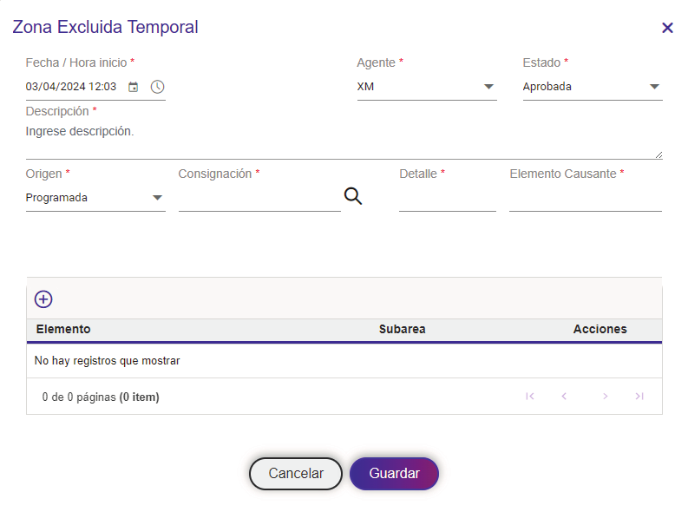

Ilustración 27. Modal zona excluida temporal
El botón “Guardar” permite guardar la información, el botón “Cancelar” descarta los cambios.

A través del botón “Actualizar” automáticamente se pasa a estado Finalizada aquellas zonas
temporales que ya tienen en información operativa la acción de cierre respectiva.

El botón “Generar” permite crear todas las zonas a partir de las consignaciones programadas
para el día.

▪
Zona permanente

A través del botón “Añadir zona excluida” se selecciona la opción permanente.

Ilustración 28. Ingreso de zona excluida permanente

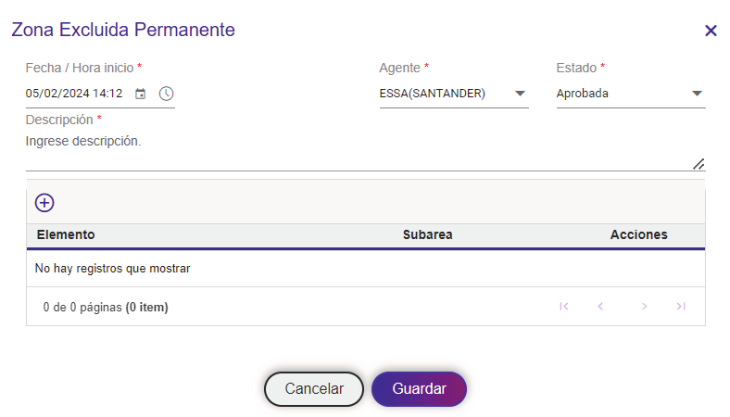

El CND procede a crear las zonas permanentes acorde con la información enviada por los
Agentes.
Para la creación de la zona se debe ingresar, la fecha, descripción, agente e incluir los
elementos que hacen parte de este a través del botón “+”. Los estados de la zona son Creada,
Aprobada, Vigente y Finalizada.

Ilustración 29. Modal zona excluida permanente
▪
Zona no interconectada

A través de la pestaña Zonas no interconectadas se pueden consultar y crear las zonas que
eran no interconectadas y se lograron conectar al SIN.

El CND debe crear las zonas no interconectadas a través del botón “Añadir ZNI” acorde con la
información suministrada por los Agentes.

Para la creación de la zona se debe ingresar fecha, nombre de la zona, descripción y asociar
los elementos que hacen parte de la ZNI, este último a través del botón “+” del modal de
creación de la zona. Los estados de la zona son Futura, Vigente y Finalizada.

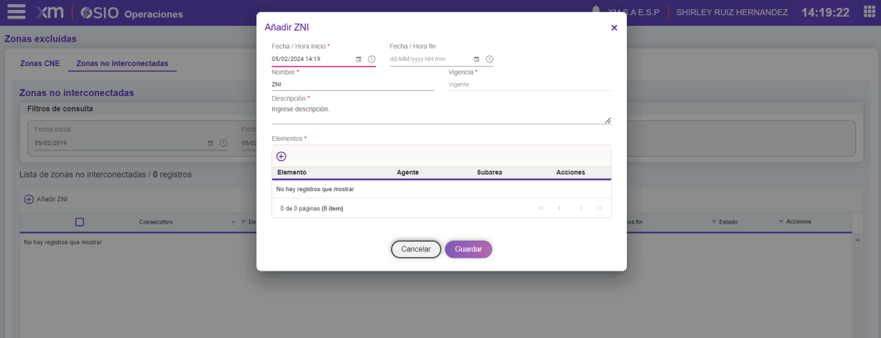
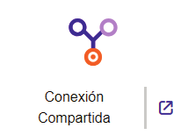

Ilustración 30. Ingreso de zona no interconectada

11.
Conexión compartida

En el submódulo “Conexión compartida” se puede realizar la consulta de la Red de activos
compartidos (RACC) existentes en el sistema. La consulta se puede realizar por fecha de
vigencia y nombre del RACC.

Ilustración 31. Panel conexión compartida

En este submódulo se pueden ver todos los activos que componen el RACC y a través de la
“Lupa” se pueden visualizar sus topologías.

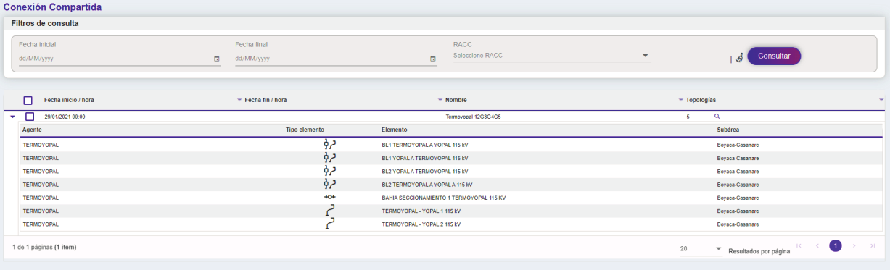
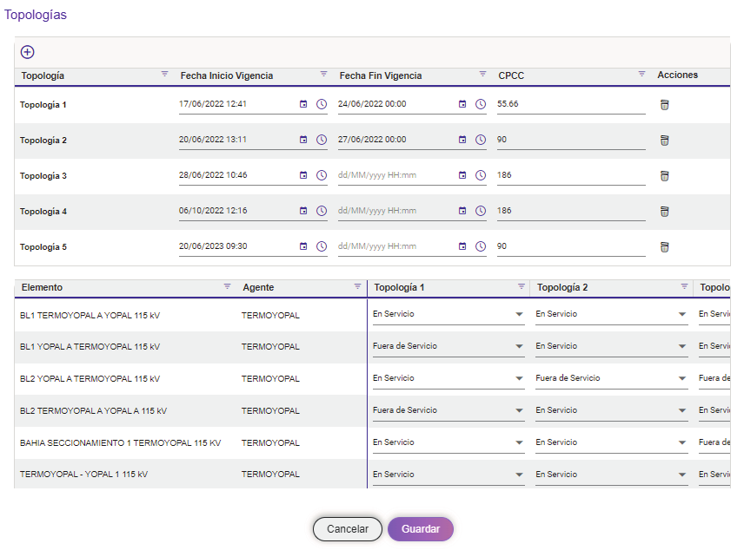

Ilustración 32. Visualización activos de conexión compartida

Ilustración 33. Modal de topologías
Los registros de información de los elementos que hacen parte del RACC se ingresan a través
del submódulo “Información operativa” con las acciones “Abrir” y “Cerrar” para activos
maniobrables y con las acciones “Disponible” e “Indisponible” para activos no maniobrables.

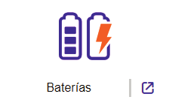
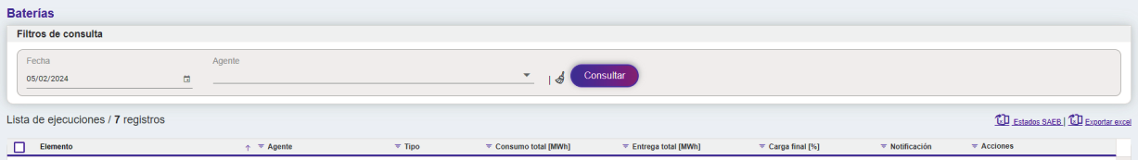
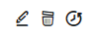
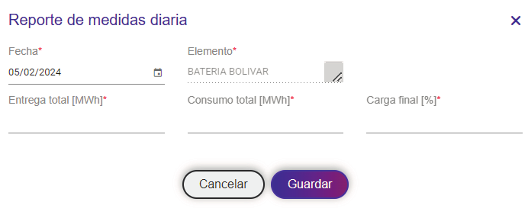

12.
Baterías

El submódulo Baterías permite realizar el reporte de medidas de baterías de manera diaria.

Ilustración 34. Panel baterías

Ilustración 35. Grid del panel baterías
A través de los botones
se puede ingresar o editar la información para el día
seleccionado, se puede borrar el reporte y consultar históricos.
El reporte por elemento incluye fecha, entrega total (MWh), consumo total (MWh) y carga final
de la batería.

Ilustración 36. Modal reporte de medidas diarias
A través del botón “Estados SAEB” se pueden subir información diaria de manera masiva. Esto
se puede realizar a través de archivo .txt o .xlsx

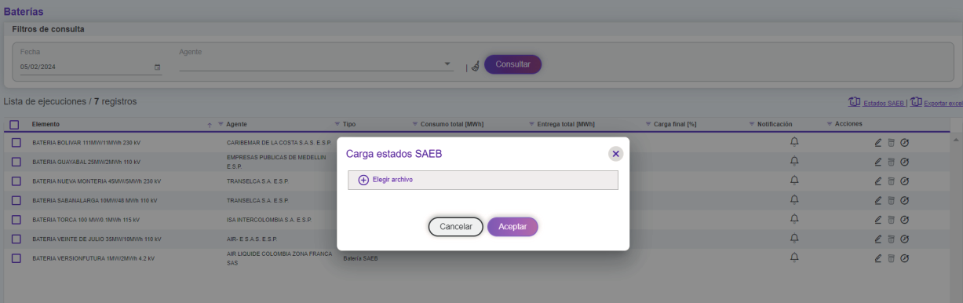
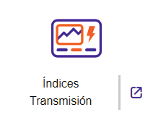

Ilustración 37. Modal carga estados SAEB
Ejemplo en formato .txt:
Fecha;Elemento;Consumo total [MWh];Entrega total [MWh];Carga final [%]
03-11-2024;BATERIA BOLIVAR 25MW/2MWh 110 kV;24;37;99

13.
Índices transmisión

En
el
submódulo
índices
de
transmisión
se
puede
consultar
y
ejecutar
los
índices
de
transmisión STN y STR, adicional, de los índices de los activos de conexión compartida.

Ilustración 38. Paneles índices de transmisión
La consulta de información puede realizarse seleccionando los meses de consulta, el agente
y los activos a revisar.

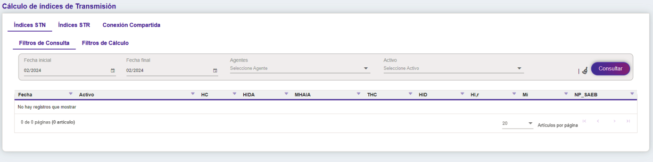
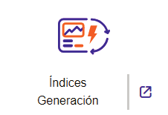
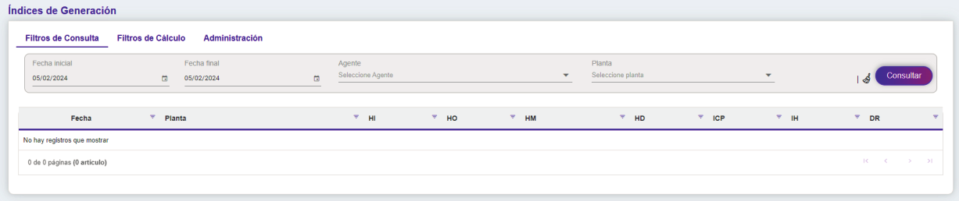

Ilustración 39. Grid del panel índices de transmisión

14.
Índices generación

En
el
submódulo
Índices
de
generación
se
puede
consultar
y
ejecutar
lo
cálculos
de
generación asociados a disponibilidad real, IH e ICP.

Ilustración 40. Panel índices generación

La consulta de índices de generación se puede realizar ingresando las fechas de consulta,
seleccionando el Agente y la planta que se requiere revisar.

Ilustración 41. Grid del panel índices de generación
A través de la pestaña Administración se pueden ejecutar
las ETL´s asociadas para la
publicación del informe diario de operación.

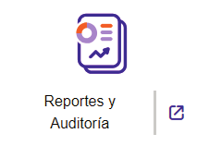
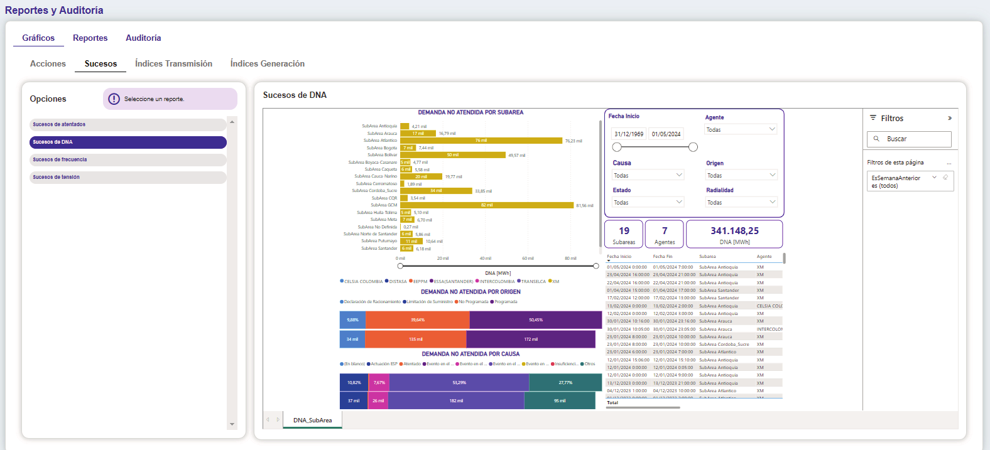

15.
Reportes y auditoria

En el submódulo de Reportes y auditoria se encuentran todos los reportes creados en SIO para
revisión de información operativa por parte de los usuarios.

Ilustración 42. Panel reportes y auditoria

Para la visualización del gráfico o reporte se debe seleccionar la pestaña correspondiente.

Ilustración 136. Gráfico sucesos DNA

La consulta de información se realiza seleccionando la fecha inicial y fecha final deseada para
la consulta, permite la selección de un agente en específico o todos los agentes. En caso de
no seleccionar agente se presentará la información disponible en las fechas seleccionadas
para todos los agentes.

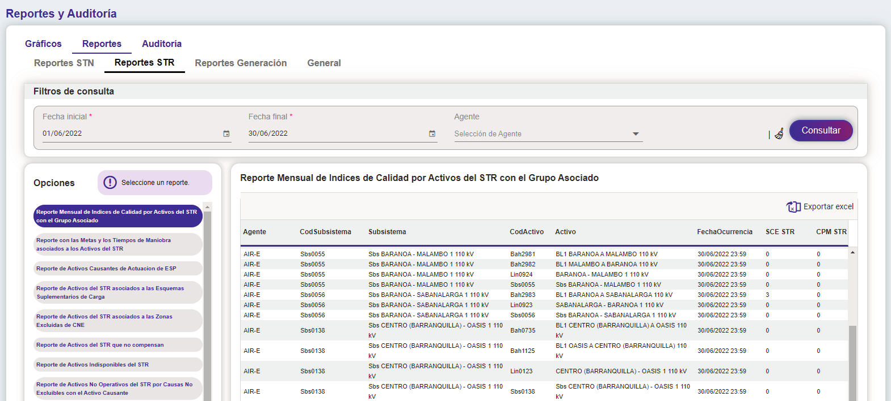
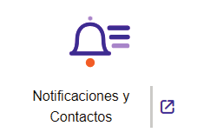

Ilustración 137. Reportes

16.
Notificaciones y contactos

En el submódulo Notificaciones y contactos se encuentra una pestaña con los contactos de
los centros de control y una pestaña con las notificaciones asociadas a los cambios realizados
por los Agentes por fuera de los tiempos regulatorios, para revisión y aprobación por parte del
CND.

Ilustración 43. Tablero de Notificaciones y Contactos

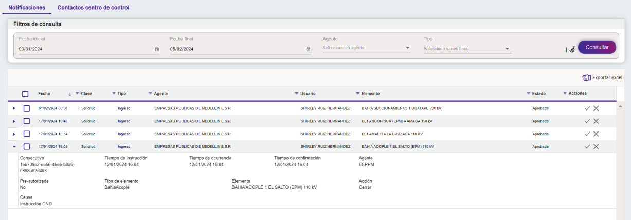
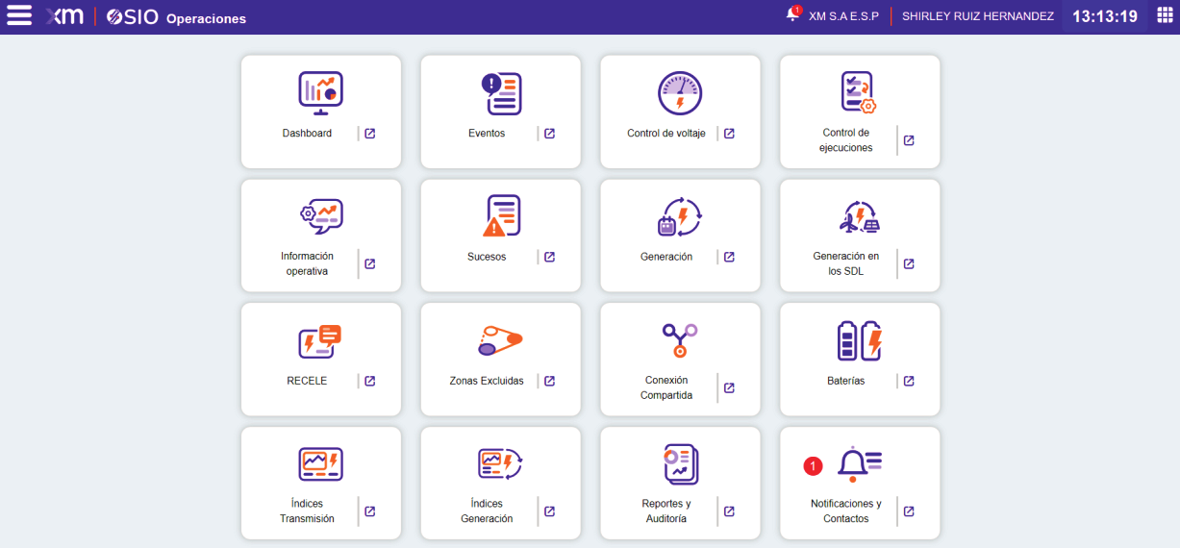

Ilustración 44. Notificaciones para revisión del CND
Cada vez que se ingresé un registro por fuera de los tiempos la campana de notificación del
aplicativo SIO se activará realizando el conteo de notificaciones.

Ilustración 45. Campana de notificaciones

Módulos administrativos
Los siguientes son los módulos a través de los cuales se administra el sistema y se configura
su
funcionamiento
interno
de
distintas
maneras.
Estos
módulos
solo
serán
accesibles
mediante el rol Administrador XM.

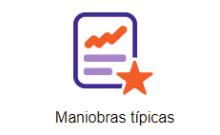
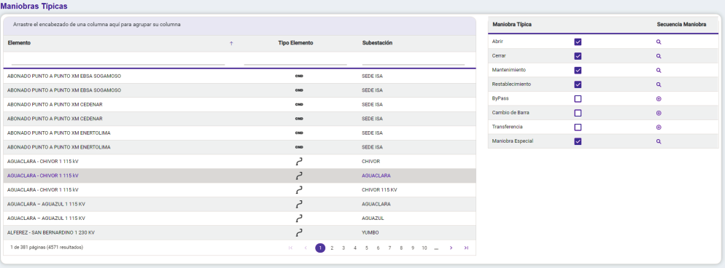

17.
Tablero de Maniobras Típicas

Tablero
para realizar
la administración de las maniobras típicas de cada
elemento, ver
Ilustración 46.

Ilustración 46. Tablero de Maniobras típicas
Al ingresar, se tienen 2 paneles, como se observa en Ilustración 47, el de la izquierda con todos
los elementos de la base de datos, y el de la derecha con las secuencias disponibles para cada
uno de estos elementos. Al seleccionar el elemento, se carga la información de las secuencias
disponibles.
Para ver el detalle de la secuencia, se debe dar clic sobre el ícono
, o si se desea crear una
secuencia nueva de maniobra típica, se selecciona la opción
.

Ilustración 47. Maniobras Típicas para un elemento
Estas maniobras típicas parametrizadas en cada uno de los elementos son las que estarán
disponibles para ingresar en los distintos paneles de secuencia de maniobra en el momento
de su planeación.
Por defecto, solo los elementos (líneas y transformadores) tienen cargadas maniobras típicas.

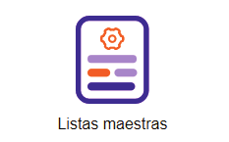
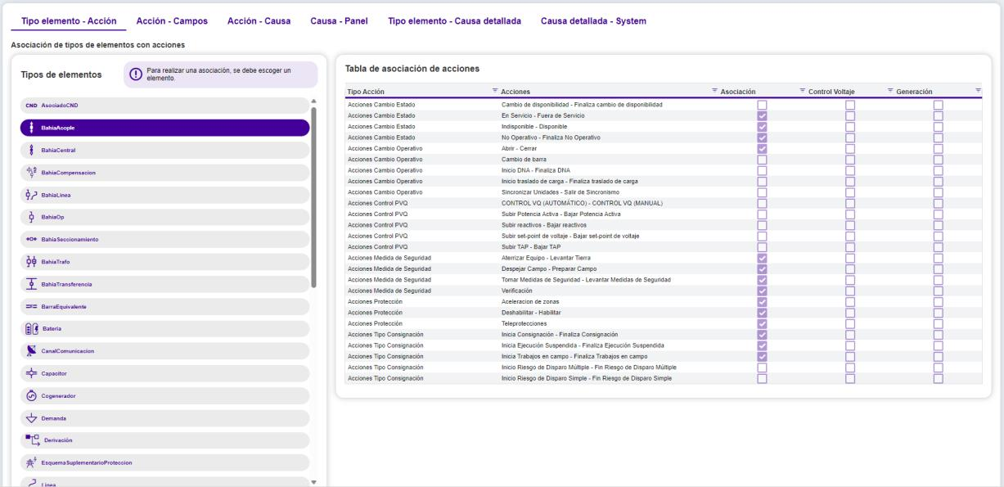

18.
Tablero de Listas Maestras

Tablero
para
realizar
la
administración
de
las
asociaciones permitidas para
el
correcto
funcionamiento de SIO, se realizarán las asociaciones por: tipo de elemento - acción, causa –
panel, acción – causa, tipo elemento – causa detallada, causa detallada – system.

/ůƵƐƚƌĂĐŝſŶϰϴ͘dĂďůĞƌŽĚĞůŝƐƚĂƐŵĂĞƐƚƌĂƐ
Estas asociaciones son las que permiten que un determinado elemento sea visible desde los
distintos paneles, le apliquen las distintas causas y causas detalladas, entre otras relaciones.
Para realizar algún tipo de asociación, se debe primero seleccionar alguna de las 5 tablas
disponibles y después realizar la asociación requerida.

Ilustración 49. Tipos de Elementos
La columna “Asociación” es un borrado lógico que permite desactivar todas las asociaciones
que tenga el elemento sin necesidad de modificarlas individualmente. Si se quiere volver a la
condición anterior solo se requiere volver a seleccionar la asociación.

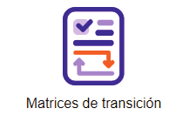
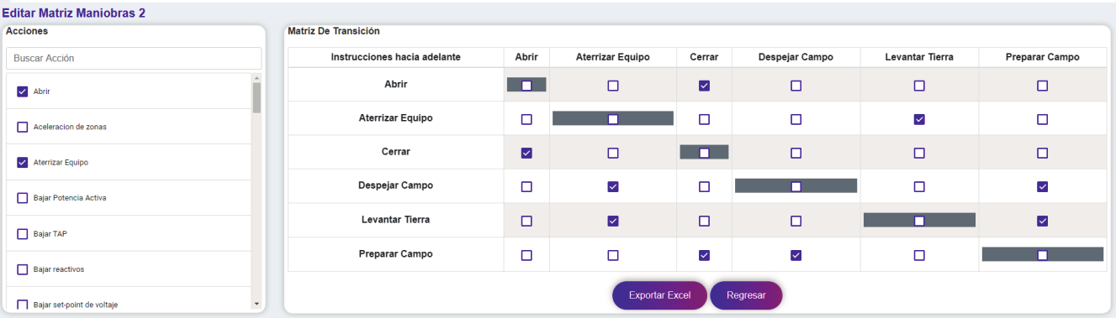

19.
Tablero de Matrices de Transición

Tablero para administrar las matrices de transición, ver Ilustración 50. Actualmente, se tienen
las siguientes 3 matrices:
1.
Matriz Maniobras

2.
Matriz de Estados y Seguridad

3.
Matriz Cambios de Acciones Pares

Ilustración 50. Tablero de matrices de transición
Cada matriz contiene las transiciones disponibles para las acciones. En la Ilustración 51, se
observa la matriz de maniobras con la selección de las instrucciones permitidas para cada
maniobra.

Ilustración 51. Matriz de transiciones de maniobras
Estas matrices son las que utiliza el aplicativo para permitir o no la secuencia de maniobras
ingresadas por el usuario. En caso de que la secuencia viole alguna matriz de transición el
aplicativo informará del error, del elemento en base de datos que la ocasiona (estado previo
del elemento) y de la matriz de transición violada. En este estado el aplicativo no permite
guardar la secuencia de maniobras hasta que el error sea solucionado.
Estas matrices de transición están diseñadas con criterios de seguridad y de buenas prácticas
en la operación de sistemas de potencia.

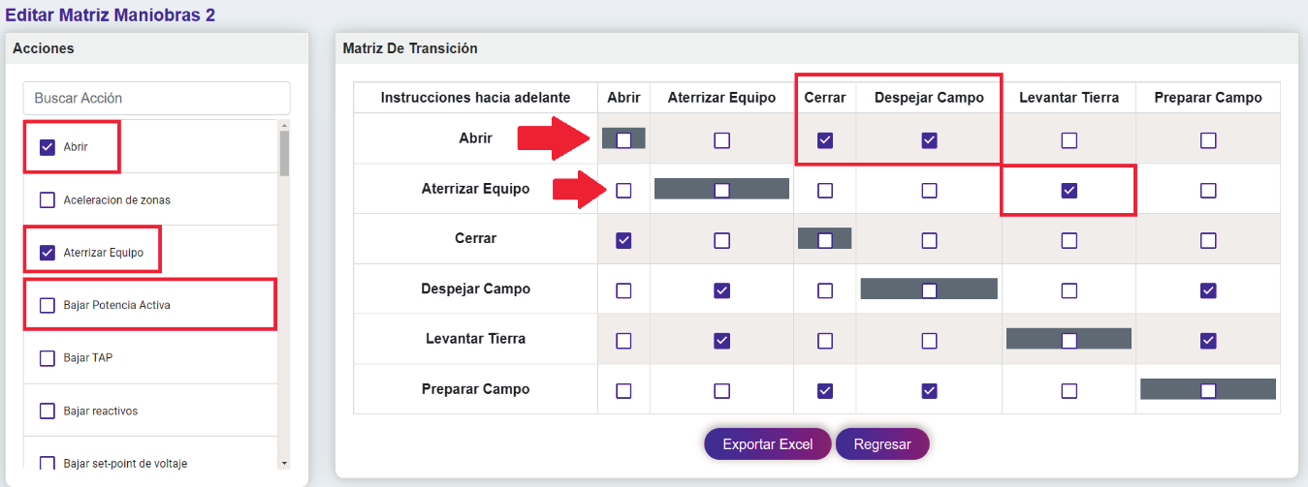

La lectura de las matrices de transición de realiza de izquierda a derecha de forma horizontal.
Cada acción que se encuentre en cada columna, y que se encuentre seleccionada, es
permitida. Las que no se encuentran seleccionadas se encuentran prohibidas y todas las
acciones que no se encuentren la primera columna, son permitidas (no tienen que cumplir
matriz de transición). En este sentido tenemos:

Ilustración 52. Lectura de matriz de transición.
Para la acción “Abrir” al recorrer de izquierda a derecha su fila vemos que las únicas acciones
permitidas luego de una acción de este tipo son “Cerrar” y “Despejar Campo”, que son las
seleccionadas. Es decir que, si luego de una acción “Abrir” el usuario ingresa una acción tipo
“Aterrizar Equipo” del mismo elemento, la plataforma generará error por violación de esta
matriz de transición. De igual manera, para la acción tipo “Aterrizar Equipo” la única acción
posible posterior a esta es “Levantar tierra”.
En la lista de la izquierda se habilita o no las acciones a las que se le quiere aplicar esta matriz
de transición. Vemos, por ejemplo, que las acciones tipo “Bajar Potencia Activa” no deben
cumplir esta matriz de transición por lo que para esta cualquier
orden de las acciones
involucradas es posible (en esta matriz de transición).
De forma análoga se aplica para el resto de las matrices de transición en las que también se
tienen en cuenta los distintos estados regulatorios (No operativo, indisponible, etc). Todas las
matrices de transición deben cumplirse, ninguna puede ser violada para que el aplicativo
permita guardar la secuencia de maniobras implementada.

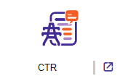
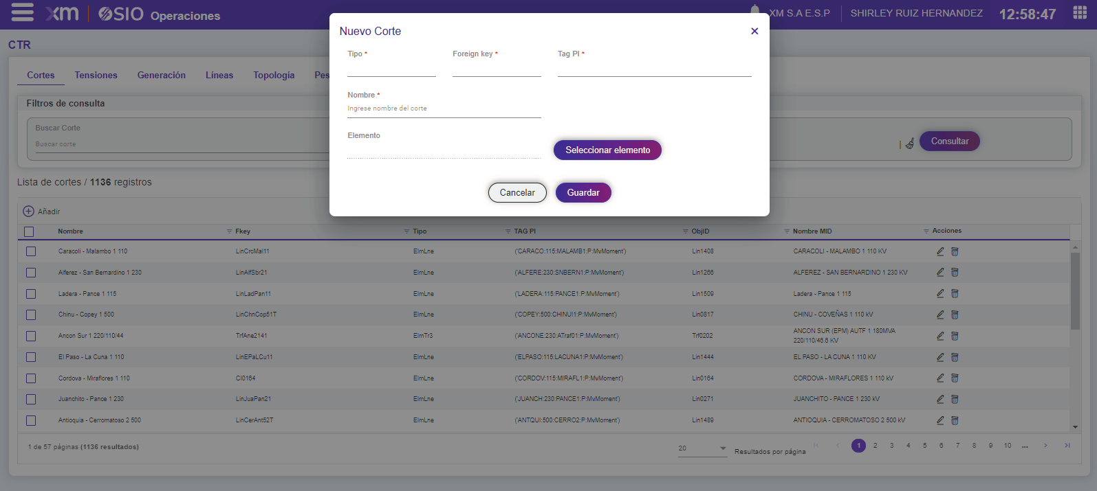

20.
CTR

Ilustración 53. Submódulo CTR

El submódulo CTR permite gestionar el mapeo de los elementos del sistema en PI para que el
panel recomendaciones eléctricas pueda generar las fórmulas de manera correcta.
Cortes: permite mediante el botón “Añadir” incluir el tap PI de cortes.
Para guardar la
información se debe incluir el tipo, foreign key y nombre, también se puede seleccionar el
elemento a través del botón “Seleccionar elemento”.

Ilustración 54. Submódulo CTR – Cortes

Tensiones: permite mediante el botón “Añadir” incluir el tap PI de tensiones. Para guardar la
información se debe incluir el tipo, foreign key y nombre.

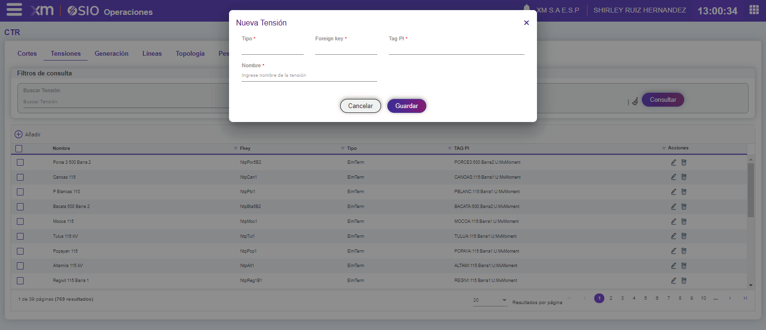
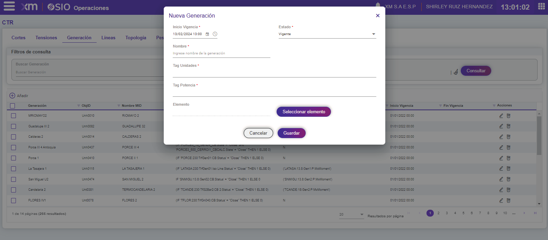

Ilustración 55. Submódulo CTR - Tensiones
Generación: permite mediante el botón “Añadir” incluir el tap PI de unidades de generación.
Para guardar la información se debe incluir el nombre, tag de las unidades, tag de la potencia,
también se puede seleccionar el elemento a través del botón “Seleccionar elemento”.

Ilustración 56. Submódulo CTR - Generación
Líneas: permite mediante el botón “Añadir” generar la fórmula de validación de los estados de
los
equipos
de
conexión
de
una
línea
en
ambos
extremos,
para
gestionar
en
el
panel
recomendaciones eléctricas las recomendaciones tipo topología.
Para guardar la información se debe incluir el tipo, foreign key, estado subestación 1, estado
subestación 2 y nombre de la línea.

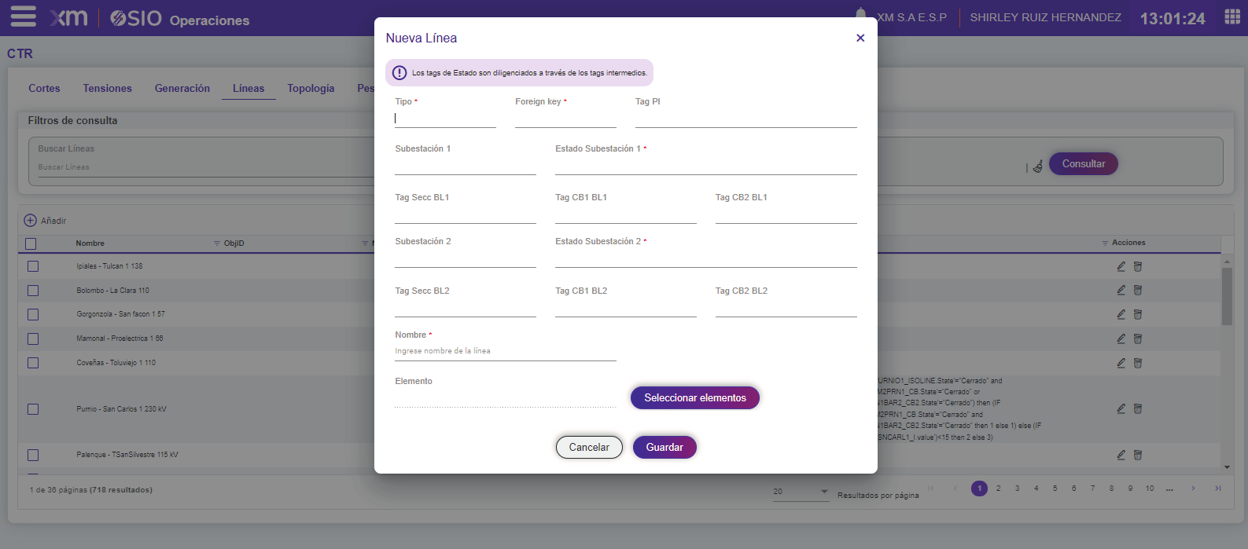
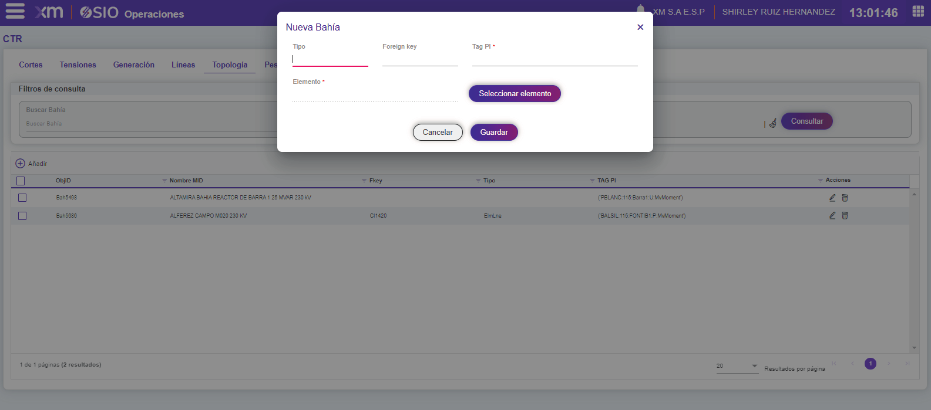

Ilustración 57. Submódulo CTR - Líneas
Topología: permite mediante el botón “Añadir” generar la fórmula de validación de los estados
de las bahías diferentes a las bahías de línea, para gestionar en el panel recomendaciones
eléctricas las recomendaciones tipo topología. Para guardar la información se debe incluir el
tag PI, elemento, también se puede seleccionar ingresar el tipo y foreign key del elemento.

Ilustración 58. Submódulo CTR - Topología
Pesos: permite mediante el botón “Añadir” crear el peso de las unidades de generación
acorde con el IPOEM. Para guardar la información se debe incluir el área, planta, foreign key,
peso y unidad.

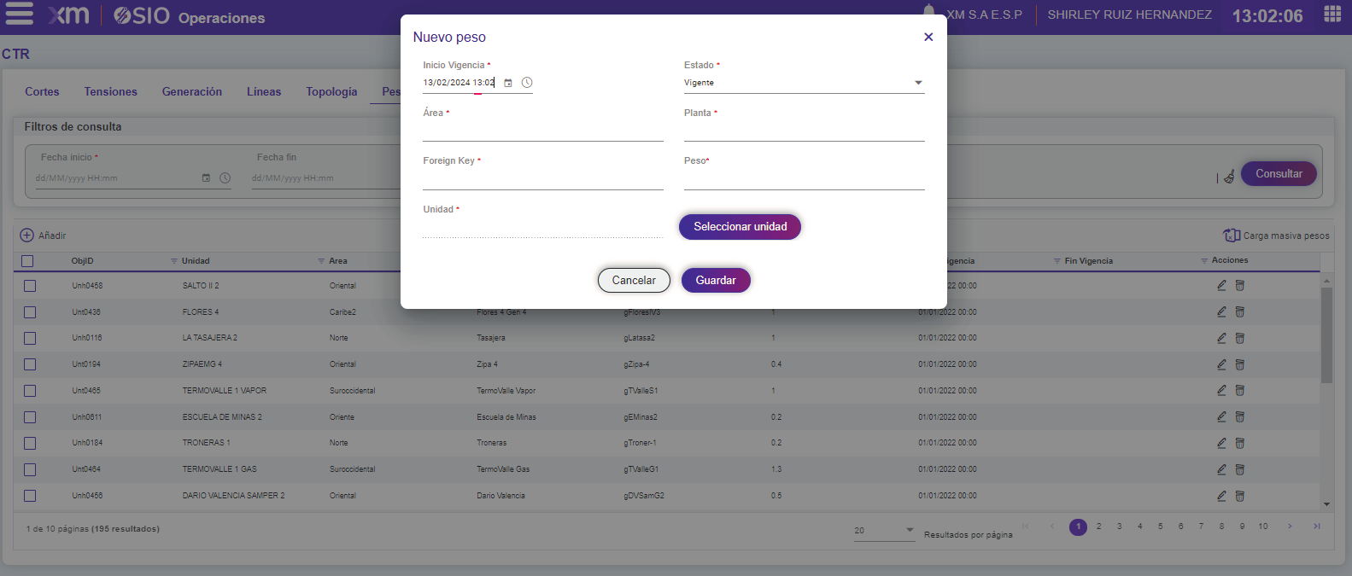

Mediante el botón “Carga masiva pesos” se puede cargar por archivo plano todos los pesos
de generación.
Para la correcta gestión de los pesos debe revisarse la fecha de inicio de vigencia y el estado
que puede ser vigente o finalizado.

Ilustración 59. Submódulo CTR - Pesos
Los botones
de cada pestaña permiten respectivamente editar y borrar la información de
cada mapeo.

